ФЕДЕРАЛЬНОЕ ГОСУДАРСТВЕННОЕ БЮДЖЕТНОЕ УЧРЕЖДЕНИЕ «НАЦИОНАЛЬНЫЙ ИССЛЕДОВАТЕЛЬСКИЙ ЦЕНТР
«КУРЧАТОВСКИЙ ИНСТИТУТ»
(НИЦ «Курчатовский институт»)
Курчатовский комплекс перспективной атомной энергетики
(ККПАЭ)

Инв. №  от « » ___ 2026 г. |  | УТВЕРЖДАЮ
 |  | Руководитель Курчатовского комплекса перспективной атомной энергетики и Курчатовского комплекса атомной энергетики и ядерных технологий, д-р физ.-мат. наук
 |  | _________________ К.Ф. Раскач
«____»__________________ 2026 г.

МП

Руководство пользователя
ПС «Визуализатор КИР»
(версия 1.2)

Руководитель ОФМЭ ККПАЭ | _______________ | В.Д. Давиденко
Ответственный исполнитель,  начальник ЛМРЭ ОСИ ОФМЭ ККПАЭ | _______________ | М.В. Иоаннисиан

Москва 2026 г.

СПИСОК ИСПОЛНИТЕЛЕЙ

Руководитель ОФМЭ, д.т.н. | ________________________ | В.Д. Давиденко
Начальник ЛМРЭ ОСИ ОФМЭ ККПАЭ, к.ф.-м.н | ________________________ | М.В. Иоаннисиан
Руководитель ККПАЭ и ККАЭиЯТ, д.ф.-м.н. | ________________________ | К.Ф. Раскач
Начальник ЛДАЭС ОИТ ОФМЭ ККПАЭ, к.ф.-м.н | ________________________ | В.И. Белоусов
Старший научный сотрудник  ЛМРЭ ОСИ ОФМЭ ККПАЭ | ________________________ | Е.А. Гомин
Главный научный сотрудник  ОФМЭ ККПАЭ, д.ф.-м.н. | ________________________ | М.И. Гуревич
Старший научный сотрудник  ЛМРЭ ОСИ ОФМЭ ККПАЭ | ________________________ | К.Г. Чернов
Нормоконтролёр  ведущий инженер  ОФМЭ ККПАЭ | ________________________ | Н.В. Мазурина

РЕФЕРАТ

Руководство пользователя 72 с., 31 рис., 2 табл., 12 источников.
ПС ВИЗУАЛИЗАТОР КИР, ЯЭУ, ВИЗУАЛИЗАЦИЯ, КОМБИНАТОРНАЯ ГЕОМЕТРИЯ, ЗОНАЛЬНО-/КООРДИНАТНО- ПРИВЯЗАННЫЕ ДАННЫЕ, NCG, MDI, HDF, WYSIWYG
ПС ВИЗУАЛИЗАТОР КИР (версия 1.2) является программным комплексом и предназначен для визуализации срезов геометрических моделей, построенных на универсальном языке комбинаторного описания геометрии NCGSIM, а также зонально либо координатно привязанных к этим срезам данных.
Целью создания ПС ВИЗУАЛИЗАТОР КИР является как упрощения и ускорения работ по подготовке исходных данных для расчётных кодов и т. п., так и анализ результатов проведённых расчётов. Комплекс является многооконным (MDI) приложением и основан на концепциях графического интерфейса пользователя (GUI) и адекватного отображения графики WYSIWYG. Комплекс способен значительно ускорить обратную связь при подготовке и анализе данных и геометрических моделей, т.к. позволяет визуально контролировать изменение данных и геометрических моделей в интерактивном режиме.
Вопросы, пожелания и подробные описания ошибок высылать по адресу электронной почты Chernov_KG@nrcki.ru (пожалуйста убедитесь, что размер письма не превышает 20 Мб). Также вы можете получить техническую поддержку через национальный сервис обмена сообщениями МАХ, для чего нужно прислать запрос с указанием вашей учётной записи в МАХ на указанную выше электронную почту.
Содержание
РЕФЕРАТ 3
ТЕРМИНЫ И ОПРЕДЕЛЕНИЯ 7
ПЕРЕЧЕНЬ СОКРАЩЕНИЙ И ОБОЗНАЧЕНИЙ 8
Введение 10
Описание комплекса 11
Содержание комплекса 13
Установка комплекса 14
Использование комплекса 15
Инструкция пользователя 15
Запуск программы 15
Завершение работы программы 17
Загрузка файла комбинаторной геометрии 18
Настройка параметров создания изображения среза 24
Создание изображения на основе загруженных файлов комбинаторной геометрии и параметров среза 31
Вывод результатов расчётов и прочих вспомогательных данных и их комбинирование 35
Вывод данных из файла 36
2-столбцовый формат данных «ключ - значение» 37
4-столбцовый формат данных «координата точки - значение» 39
Вывод легенды раскраски данных 40
Комбинированный вывод 41
Сохранение созданного изображения в графический файл 43
Особенности интерактивного взаимодействия с холстом 45
Интерактивное взаимодействия с холстом: получение информации по координатам 46
Интерактивное взаимодействия с холстом: перемещение модели перетаскиванием 47
Интерактивное взаимодействия с холстом: увеличение участка модели 49
Примеры визуализации 50
Изменяемые параметры программы 51
Системные требования 52
СПИСОК ИСПОЛЬЗОВАННЫХ ИСТОЧНИКОВ 53
Приложение А Полный список горячих клавиш ПС ВИЗУАЛИЗАТОР КИР 55
Приложение Б Описание входного файла параметров построения среза геометрической модели для ПС ВИЗУАЛИЗАТОР КИР 56
Параметры конфигурационного файла 57
Параметры построения изображения 57
Параметры файла изображения 59
Приложение В Пример файла палитры для ПС ВИЗУАЛИЗАТОР КИР 62
Приложение Г Описание поддерживаемых для отображения в ПС ВИЗУАЛИЗАТОР КИР форматов данных 66
Формат «ключ - значение» 67
Формат «координата точки - значение» 67
Приложение Д Комплект файлов бенчмарка VVERB для ПС ВИЗУАЛИЗАТОР КИР 69
Приложение Е Примеры визуализации моделей с помощью ПС ВИЗУАЛИЗАТОР КИР 72
Активная зона реактора БН-800 72

ТЕРМИНЫ И ОПРЕДЕЛЕНИЯ
Термин | Определение
диапазон минимакса данных | отрезок от минимального до максимального значения диапазона данных
комбинаторная геометрия | в контексте данного руководства, результат применения комбинаторных операций к множеству базовых геометрических объектов и их комбинаторных комбинаций
приоритетное сообщение/диалог с пользователем | сообщение/диалог с пользователем, которое необходимо обработать (с обязательным закрыванием) перед продолжением работы с программой
проект | множество всех одновременно открытых (и как правило связанных между собой) артефактов/сущностей
срез | геометрическое сечение 3-мерного геометрического объекта/области плоскостью
холст | геометрически и графически выделенная область интерфейса пользователя (которой однозначно соответствует область модели), на которой производится работа с графической информацией на базе файлов проекта
зона | примитив разбиения геометрической модели по выбранному типу заданного в ней параметра

ПЕРЕЧЕНЬ СОКРАЩЕНИЙ И ОБОЗНАЧЕНИЙ
АкЗ – активная зона
ЛКМ (ПКМ) – левая (правая) кнопка манипулятора мышь (либо соответствующее нажатие соответствующей клавиши — клик — click)
Мб – мегабайт — единица измерения объёма занимаемой памяти, равна 2²⁰ байт (однако при задании ёмкости дисков производителем приравнивается к 10⁶ байт)
НИЦ – научно-исследовательский центр
ООП – объектно-ориентированное программирование
ОС – операционная система
ПК – программный комплекс
ПО – программное обеспечение
ПС – программное средство
ЭВМ – электронно-вычислительная машина
ЯЭУ – ядерная энергетическая установка
Alt – регистровая клавиша на клавиатуре (от англ. Alternative)
API – программный интерфейс приложения (англ. Application Programming Interface)
BMP – формат растровых изображений (англ. BitMap Picture)
Ctrl – регистровая клавиша на клавиатуре (от англ. Control)
Drag&Drop – бери и тащи — концепция интерфейса, когда манипулятор мышь используется для перетаскивания объектов интерфейса
GUI – графический интерфейс пользователя (англ. Graphic User Interface)
HDF – иерархический формат данных (англ. Hierarchical Data Format)
MDI – многодокументный интерфейс (англ. Multiple Document Interface)
MPI – интерфейс передачи сообщений (англ. Message Passing Interface)
NCG – универсальная комбинаторная геометрия (формат файла геометрической модели; англ. uNiversal Combinatorial Geometry)
NCGSIM – универсальный язык комбинаторного описания геометрии
SVG – формат масштабируемой векторной графики (англ. Scalable Vector Graphics)
VisKir – визуализатор КИР (англ. Visualisator KIR)
WYSIWYG – концепция адекватного отображения графики «что видишь, то и получишь» (англ. What You See Is What You Get)

Введение
ПС ВИЗУАЛИЗАТОР КИР (версия 1.2) является программным комплексом и предназначен для визуализации срезов геометрических моделей, построенных на универсальном языке комбинаторного описания геометрии NCGSIM [1], а также зонально либо координатно привязанных к этим срезам данных.
Целью создания ПС ВИЗУАЛИЗАТОР КИР (далее просто программа) является как упрощения и ускорения работ по подготовке исходных данных для расчётных кодов и т.п., так и анализ результатов проведённых расчётов. Комплекс является многооконным (MDI) приложением и основан на концепциях графического интерфейса пользователя (GUI) и адекватного отображения графики WYSIWYG. Комплекс способен значительно ускорить обратную связь при подготовке и анализе данных и геометрических моделей, так как позволяет визуально контролировать изменение данных и геометрических моделей в интерактивном режиме.

Описание комплекса
ПС ВИЗУАЛИЗАТОР КИР представляет собой мультиплатформенное многооконное (MDI) приложение с графическим интерфейсом пользователя (GUI), позволяющее достаточно гибко менять размер как интерфейса в целом, так и его отдельных элементов, в том числе для адаптации под текущее разрешение экрана ЭВМ. ПС ВИЗУАЛИЗАТОР КИР позволяет получать заданные геометрические срезы геометрических моделей, построенных методом комбинаторной геометрии, с помощью которых и на основе геометрической модели, параметров построения изображения и прочих исходных и выходных данных можно получить допускающее интерактивное взаимодействие изображение, которое в том числе может быть сохранено как графический файл с изображением геометрического среза и связанных данных в одном из распространённых форматов растровых изображений: BMP, JPG или PNG.
ПС ВИЗУАЛИЗАТОР КИР позволяет обрабатывать достаточно сложные сцены комбинаторной геометрии, в том числе поддерживаются многофайловые NCG-модели (с директивой #include на первом уровне иерархии). Также поддерживается новая модификация формата файла NCG-геометрии: с заголовком HDNW вместо HEAD. Все взаимодействия с файлами геометрических моделей, построенных методом комбинаторной геометрии, производятся с помощью подсистемы геометрического модуля программного комплекса КИР [2], который также является и составной частью ПС ВИЗУАЛИЗАТОР КИР.
ПС ВИЗУАЛИЗАТОР КИР позволяет отображать зонально- (по региону/материалу/объекту связанной геометрической модели) или координатно- (соответственно по координатам связанной геометрической модели) привязанные данные из опционально заданного диапазона или по минимаксу диапазона самих данных, в том числе комбинируя их с геометрически- и/или контурно- представленной NCG-моделью.
Стоит отметить, что в значительной степени возможности визуализации ограничиваются производительностью аппаратной платформы. Примеры визуализации моделей в комбинаторной геометрии представлены в приложении Е.
Кроме того, для ускорения доступа к основным функциям программы предусмотрены клавиши быстрого доступа (горячие клавиши; см. приложение А).
Текущая версия программы визуализации исходных данных и результатов расчётов разработана на языках программирования C++ 2020 [3] и Fortran-2008 [4] с использованием следующих библиотек: открытая библиотека шаблонов Boost [5] и открытая версия мультиплатформенной библиотеки Qt 5 [6] для графического интерфейса пользователя, тестировалась для ОС Windows 10/11 и имеет полностью англоязычный интерфейс пользователя (включая подсистему геометрического модуля программного комплекса КИР).
Использование отдельных модулей и программ не в составе комплекса не допускается.

Содержание комплекса
В поставке текущей версии ПС ВИЗУАЛИЗАТОР КИР под ОС Windows 10/11 на верхнем уровне файловой иерархии имеются следующие директории:
VisKir – корневая директория всего комплекса (имя директории может быть изменено). В ней находится главная запускающая программа VisKir.exe, файл для установки в систему ОС Windows необходимых библиотек vc_redist.x64.exe (может не потребоваться, если нужные библиотеки уже установлены в системе — например для другого ПО) и прочие рабочие файлы.
В директории _data находятся примеры моделей с конфигурационными файлами для демонстрации.
В директории _doc находится документация "Руководство пользователя" (текущий документ).
Директория .tmp необходима для функционирования комплекса. При отсутствии, она создаётся при каждом запуске программы, но может потребоваться создать её вручную.
В прочих директориях находятся вспомогательные файлы комплекса.

Установка комплекса
Для установки ПС ВИЗУАЛИЗАТОР КИР необходимо скопировать (распаковать из архива, если поставка ПС произведена в виде архива) на рабочий носитель данных компьютера в произвольную директорию (где пользователю однако предоставлены соответствующие права доступа) с прилагаемого лазерного диска, USB-накопителя или иного устройства хранения информации всей структуры директорий и находящихся в них файлов с сохранением их исходной структуры. Комплекс готов к работе после записи в рабочую директорию пользователя.
Использование вышеуказанного носителя данных в режиме «только для чтения» возможно только для хранения исполняемых файлов и библиотек с учётом, что в текущей версии временная директория (.tmp) с правами для записи должна находиться в той же директории, что и основной исполняемый файл. Стоит отметить, что при отсутствии временной директории, она создаётся при каждом запуске программы, но также может сложиться ситуация, когда её нужно будет создать вручную.

Использование комплекса
Пользователь работает с программным комплексом ПС ВИЗУАЛИЗАТОР КИР, как с одной программой.

Инструкция пользователя
В руководстве мы рассмотрим варианты использования ПС ВИЗУАЛИЗАТОР КИР через графический интерфейс пользователя в виде подразделов, каждый из которых представляет собою краткую иллюстрированную инструкцию, отвечающую за один из аспектов использования программы.
Основные функции программы продублированы на панели инструментов и в меню программы и для большинства из них предусмотрены клавиши быстрого доступа (горячие клавиши), полный список которых представлен в приложении А. Доступность части функций программы зависит от контекста, и они не активны при невозможности их использования (например нельзя создать изображение среза, если не загружена геометрическая модель).

Запуск программы
Общий вид многооконного графического интерфейса пользователя ПС ВИЗУАЛИЗАТОР КИР после запуска в ОС Windows 11 (при запуске под другими ОС возможны отличия в расположении системных элементов окон — смотрите документацию к целевой операционной системе) представлен на рисунке 1. Он представляет собой главное окно MDI-приложения, которое состоит из (сверху вниз):
- область заголовка программы, содержащее (слева направо):
  - иконка приложения с доступом к системному меню;
  - название программы (возможно в сочетании со вспомогательной информацией);
  - системные иконки управления главным окном приложения.
- меню программы;
- пространство панелей инструментов программы, где размещаются 3 независимых панели инструментов (слева направо):
  - основная панель инструментов;
  - панель инструментов с кнопкой «О программе» («About»);
  - панель инструментов с кнопкой «Выход» («Exit»).
- основную часть — серое пространство, в котором как раз и открываются прочие окна многооконного интерфейса;
- нижняя часть окна со строкой состояния (где могут отображаться сообщение о текущем статусе работы с программой и выводиться информационные уведомления о происходящих событиях) и элементом справа для изменения размера окна (если окно не развёрнуто на весь экран).
Также представлено окно «О программе» («About») с кратким описанием и номером версии. Неактивные (бледно серые) команды на панели инструментов представлены в виде теней/контуров.

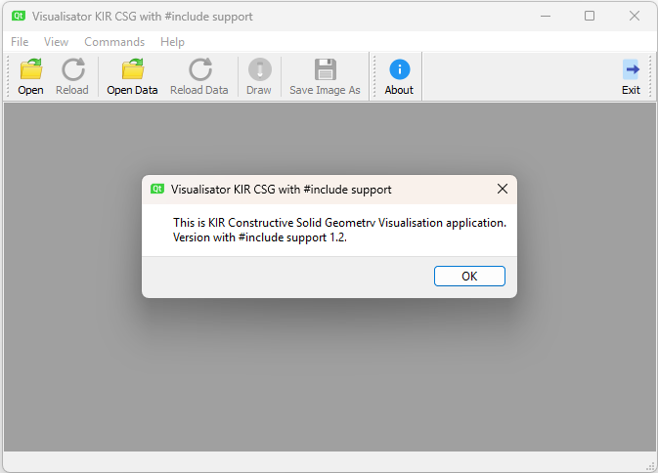
Рисунок 1 – Общий вид многооконного графического интерфейса пользователя после запуска с окном «О программе» («About»)

Завершение работы программы
Для завершения работы с графическим интерфейсом пользователя ПС ВИЗУАЛИЗАТОР КИР предусмотрены пункт меню, кнопка на панели инструментов, а также штатные системные способы завершения оконных приложений: «крестик» закрытия окна и соответствующая команда в системном меню окна. Для команды меню и кнопки панели инструментов «Выход» («Exit») предусмотрено подтверждение выхода для предотвращения выхода из программы при случайном нажатии и зарезервирована горячая клавиша Ctrl+Q. Несистемные способы завершения программы представлены на рисунке 2.

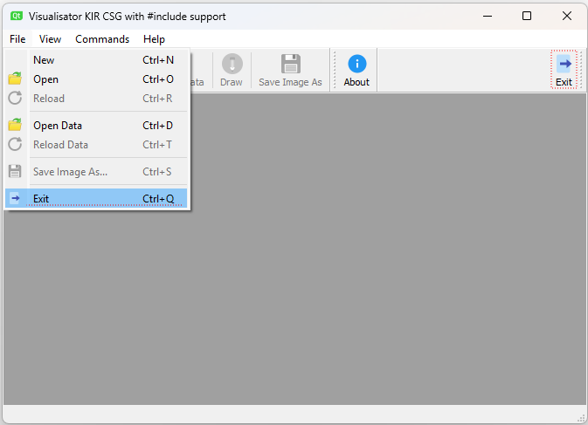
Рисунок 2 – Несистемные способы завершения программы
(подчёркнуто слева и указана горячая клавиша и обведено справа красным пунктиром)

Загрузка файла комбинаторной геометрии
Для открытия файла комбинаторной геометрии (по-умолчанию файлы с расширением *.ncg) в графическом интерфейсе пользователя ПС ВИЗУАЛИЗАТОР КИР предусмотрены пункт меню и кнопка на панели инструментов вместе с горячей клавишей Ctrl+O. Файл модели на универсальном языке комбинаторного описания геометрии NCGSIM является текстовым файлом и описан в [1]. Способы открытия файла комбинаторной геометрии представлены на рисунке 3.

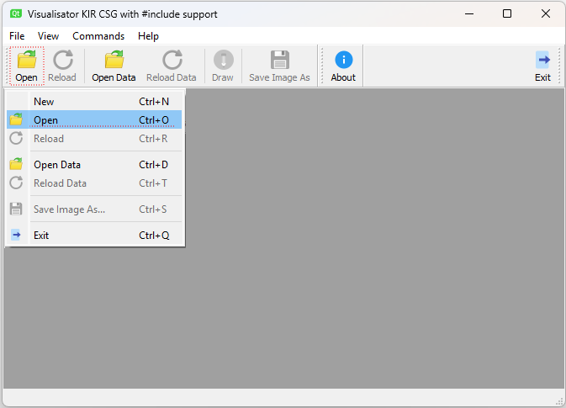
Рисунок 3 – Способы открытия файла комбинаторной геометрии (выделено красным пунктиром и указана горячая клавиша)

В диалоге открытия файла геометрической модели (см. рисунок 4) для возможности открытия файлов комбинаторной геометрии, у которых явно не задано расширение *.ncg, кроме фильтра расширения для файлов комбинаторной геометрии присутствует выбранный по-умолчанию фильтр для всех файлов (*.*), который позволяет выбрать любой файл в диалоге открытия вне зависимости от его расширения.

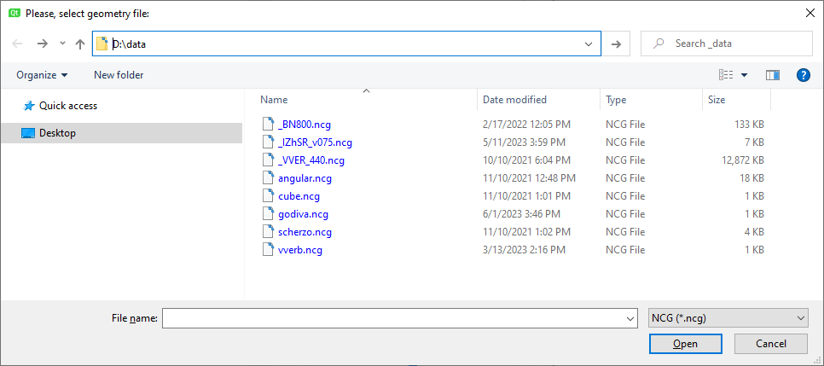
Рисунок 4 – Вид диалога открытия файла комбинаторной геометрии

В случае успешного открытия файла комбинаторной геометрии, не только непосредственно создаётся изображение среза модели на основании конфигурационных данных среза, но и в отдельном окне приложения для отображения текстовых данных выводится его текстовое представление с номерами строк в режиме только для чтения. Также в области заголовка программы появляется полный пусть к открытому файлу геометрии. Кроме того, слева открывается панель проекта («Project»), на которой галочками отображаются уже открытые сущности проекта: в данном случае файлы NCG-модели и связанной с ней конфигурации и построенного на их основе среза. Пример текстового представления открытого файла комбинаторной геометрии с отображением на панели проекта представлен на рисунке 5. Стоит отметить, что все примеры интерфейса пользователя в текущем руководстве даются на основе модели, описанной в приложении Д.

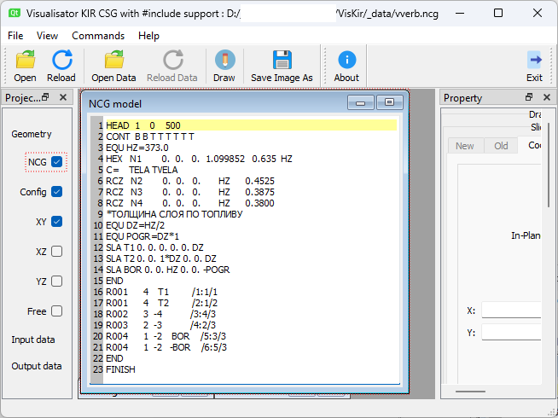
Рисунок 5 – Пример текстового представления открытого файла комбинаторной геометрии после успешного открытия файла геометрической модели с отображением на панели проекта (выделено красным пунктиром)

В случае открытия файла геометрической модели с ошибкой, текст модели всё равно будет загружен и отображён, но с выделением красным строки с ошибкой. Кроме того, сообщение об ошибке будет выведено приоритетным сообщением с указанием номера строки, а в строке состояния будет описан результат загрузки (см. рисунок 6).

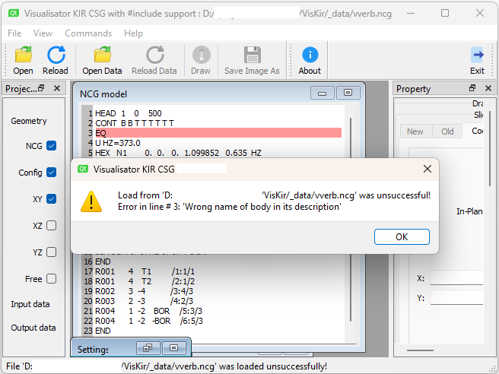
Рисунок 6 – Пример текстового представления открытого файла комбинаторной геометрии с указанием строки ошибки и приоритетным сообщением о ней

После исправления ошибки для попытки повторной загрузки файла комбинаторной геометрии можно использовать команду перезагрузки файла модели («Reload»; см. рисунок 7). При перезагрузке выводится запрос о необходимости сброса параметров среза к настройкам конфигурационного файла, при отрицательном ответе на который сохраняются текущие параметры.

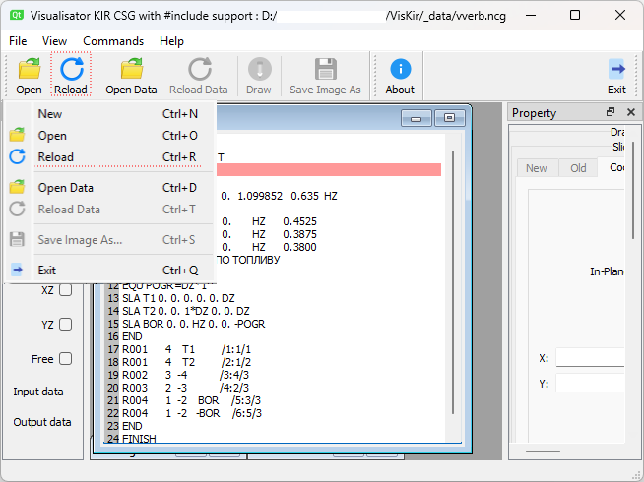
Рисунок 7 – Способы перезагрузки файла комбинаторной геометрии (например, после внешнего изменения; выделено красным пунктиром и указана горячая клавиша)

В случае каких-либо неудач, кроме ошибок непосредственно в тексте файла комбинаторной геометрии, в виде приоритетного сообщения выдаётся соответствующее текстовое сообщение об ошибке. Например, при загрузке файла комбинаторной геометрии проводится проверка, похож ли загружаемый файл на NCG-файл, для чего используется простой критерий: первая строка, не являющаяся комментарием, должна описывать заголовок модели и, соответственно, начинаться с идентификатора HEAD (HDNW для формата, поддерживаемого новой версией геометрического модуля). Соответствующее сообщение об ошибке (когда при загрузке файла комбинаторной геометрии не срабатывает указанный выше критерий) показано на рисунке 8.
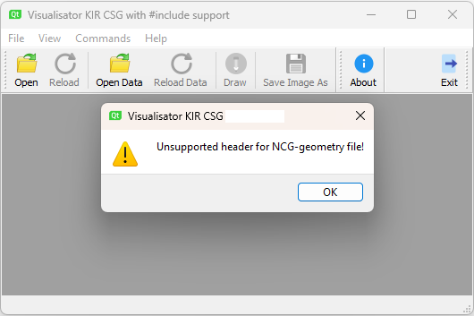
Рисунок 8 – Сообщение об ошибке, когда при загрузке файла комбинаторной геометрии не срабатывает проверка на наличие заголовка NCG-файла

Настройка параметров создания изображения среза
При открытии файла комбинаторной геометрии происходит поиск файла параметров создания изображения среза модели (файл с тем же именем, что и файл модели, но с расширением *.cfg). В случае отсутствия файла, создаётся новый файл со значениями по-умолчанию. Файл параметров создания изображения среза модели является текстовым файлом, описание структуры которого приведено в приложении Б. Пример текстового представления открытого в редакторе в режиме только для чтения файла параметров создания изображения на холсте по-умолчанию с отображением на панели проекта представлен на рисунке 9.

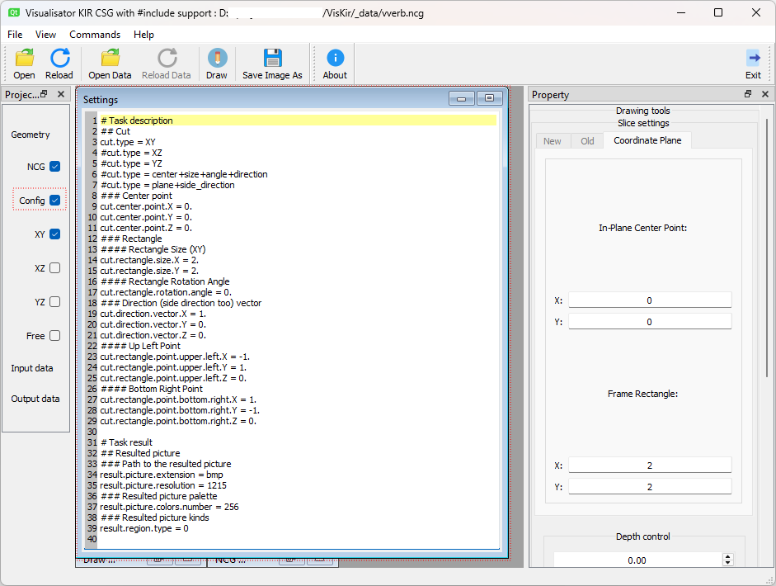
Рисунок 9 – Пример текстового представления открытого файла параметров создания изображения на холсте по-умолчанию с отображением на панели проекта («Settings»; выделено красным пунктиром)

Загруженные параметры используются для инициализации полей панели параметров среза («Property»), с помощью которой впоследствии можно менять параметры среза. Вид интерфейса панели параметров создания изображения среза в координатной проекции представлен на рисунке 10.
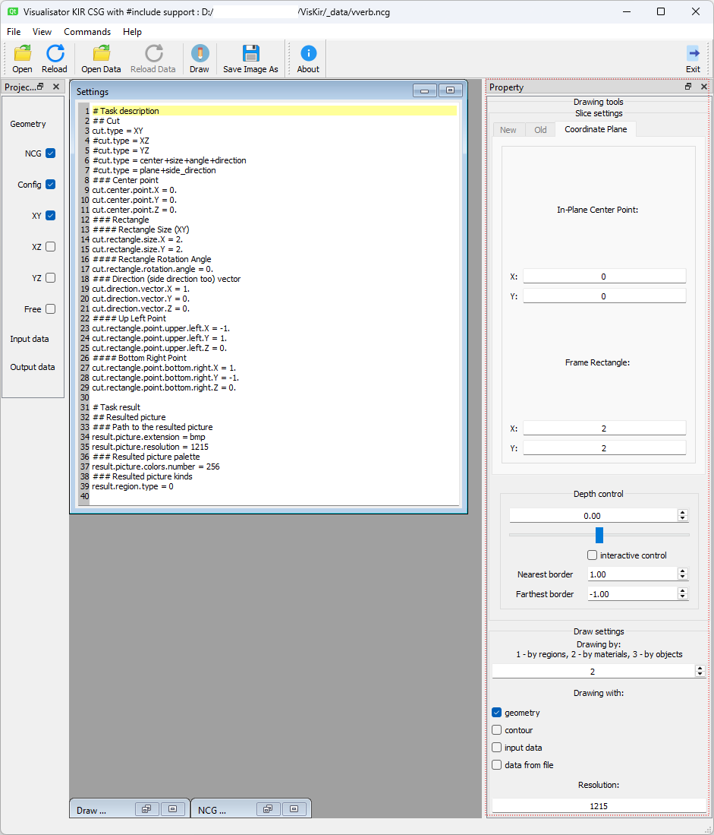
Рисунок 10 – Вид интерфейса панели параметров создания изображения среза в координатной проекции (выделено красным пунктиром)

Как указано в приложении Б, в конфигурационном файле задаётся тип холста по-умолчанию, в зависимости от которого происходит инициализация части интерфейса и в том числе и холста по-умолчанию. Задание холста для создания изображения среза в виде координатной проекции XY представлено на рисунке 11 (строки, которые начинаются с символа #, являются комментариями и данные из этих строк в систему как параметры не загружаются). Чтобы получить соответствующие изображения срезов на других холстах, достаточно активировать (нажать) соответствующую галочку на панели инструментов проекта.

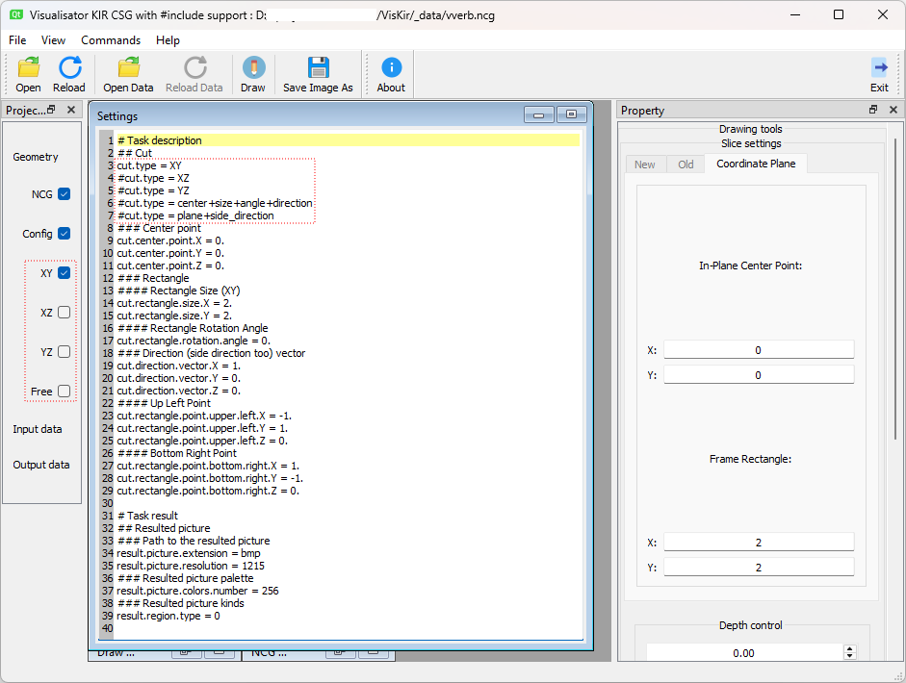
Рисунок 11 – Задание холста для создания изображения среза в виде координатной проекции XY (выделено красным пунктиром)

Для отображения среза возможно использование как 3-х фиксированных проекций координатных плоскостей, так и свободной проекции с указанием произвольных параметров. Каждой из этих четырёх проекций соответствует свой отдельный холст для визуализации среза с общей панелью параметров создания изображения среза (которая взаимодействует с текущим выбранным холстом). В текущей версии размер холста создания изображения среза позволяет создавать квадратные изображения с разрешением от 210х210 до 3000х3000 пикселей (1215х1215 пикселей по-умолчанию). Кроме того, для свободной проекции предусмотрено два способа задания параметров среза: заданием плоскости через точку на плоскости, нормаль к ней и направляющий вектор в плоскости и покоординатным заданием прямоугольника и направляющего вектора в плоскости (последний вариант возможен исключительно через входной файл параметров среза – при интерактивной работе эта информация отображается без возможности изменения).
Для координатных плоскостей предусмотрены параметры «Центральная точка в координатной плоскости» («In-Plane Central Point»), «Прямоугольная рамка» («Frame Rectangle») и «Глубина» («Depth»). Вид интерфейса параметров проекций координатных плоскостей представлен на рисунке 12.

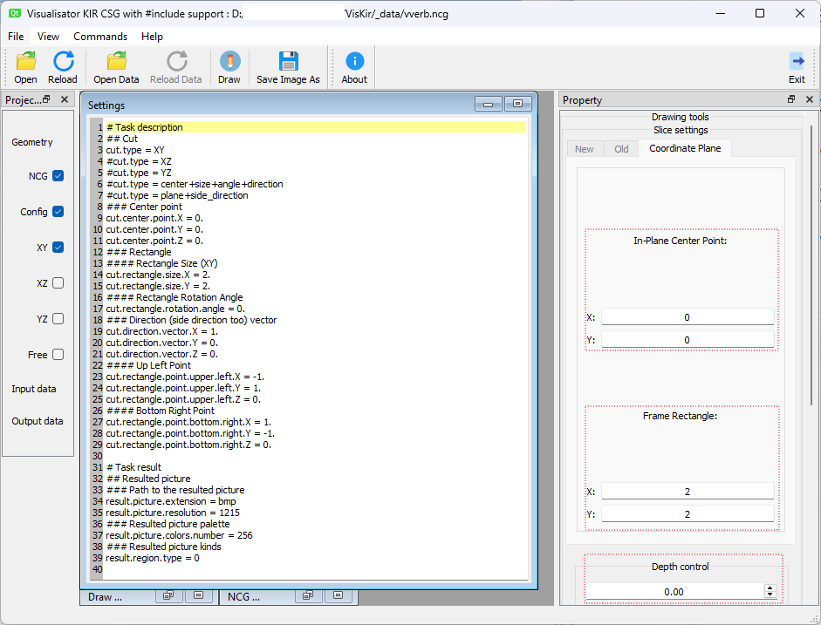
Рисунок 12 – Вид интерфейса параметров проекции координатных плоскостей (выделено красным пунктиром)

Для свободной проекции дополнительно введены параметры «Вектор нормали» («Normal Vector»), «Вектор направления в плоскости» («In-Plane Direction Vector») и «Угол поворота в плоскости» («In-Plane Rotation Angle»). Кроме того, группа параметров координатной плоскости «Центральная точка в координатной плоскости» («In-Plane Central Point») из двух-параметрической (плоскостной; XY) становится трёх-параметрической (пространственной; XYZ) группой параметров «Центральная точка» («Central Point»). Вид интерфейса параметров свободной проекции представлен на рисунке 13.

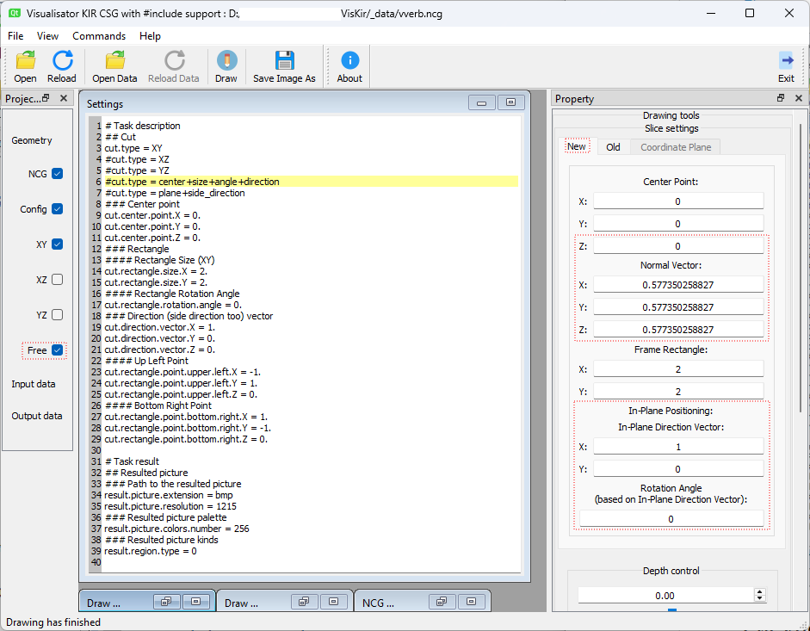
Рисунок 13 – Вид интерфейса параметров свободной проекции
(соответствующие галочки и закладки и сами дополнительные параметры выделены красным пунктиром)

Для альтернативного варианта свободной проекции аналогично предусмотрены 3 параметра задания прямоугольника: «Верхняя левая точка» («Upper Left Point»), «Нижняя правая точка» («Bottom Right Point») и «Вектор направления в плоскости» («In-Plane Direction Vector») (подробнее с этими параметрами можно ознакомиться, например, в руководстве к коду MCU [7]). В текущей версии задание этого варианта возможно исключительно через входной файл параметров без возможности интерактивного внесения изменений. Вид интерфейса альтернативного варианта параметров свободной проекции представлен на рисунке 14.

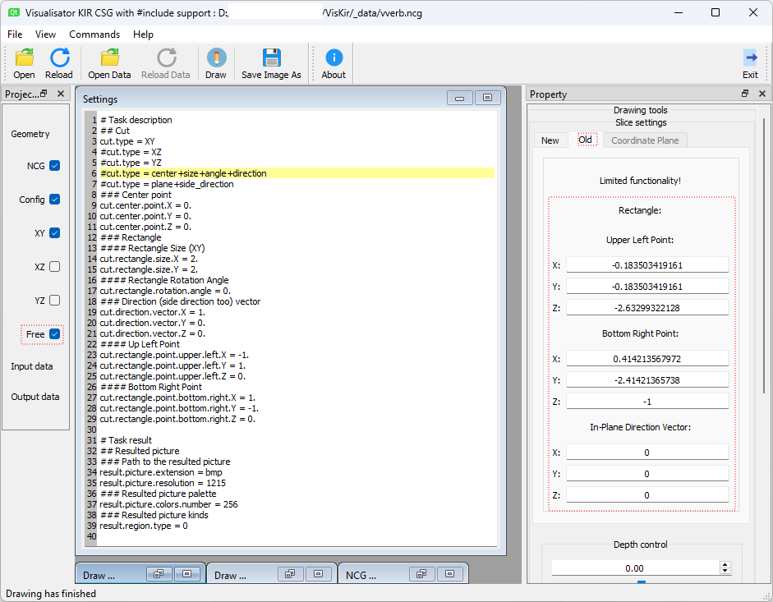
Рисунок 14 – Вид интерфейса альтернативного варианта параметров свободной проекции (соответствующие галочки и закладки и сами дополнительные параметры выделены красным пунктиром)

Вне зависимости от выбора типа проекции, доступны следующие изначально инициализируемые из конфигурационного файла параметры срезов: тип зон геометрической модели («Drawing by»), по которым будет определяться цвет отображения NCG-модели: по регионам («by regions»), по материалам («by materials») или по объектам («by objects») –, варианты отображения («Drawing with»): геометрия («geometry»), контур геометрии («contour»), входные данные («input data») и данные из файла («data from file») –, и разрешение («Resolution») стороны квадратного изображения. В текущей версии разрешение стороны изображения среза может быть от 210 до 3000 пикселей (1215 пикселей по-умолчанию). Описание параметров создания изображения представлено на рисунке 15.

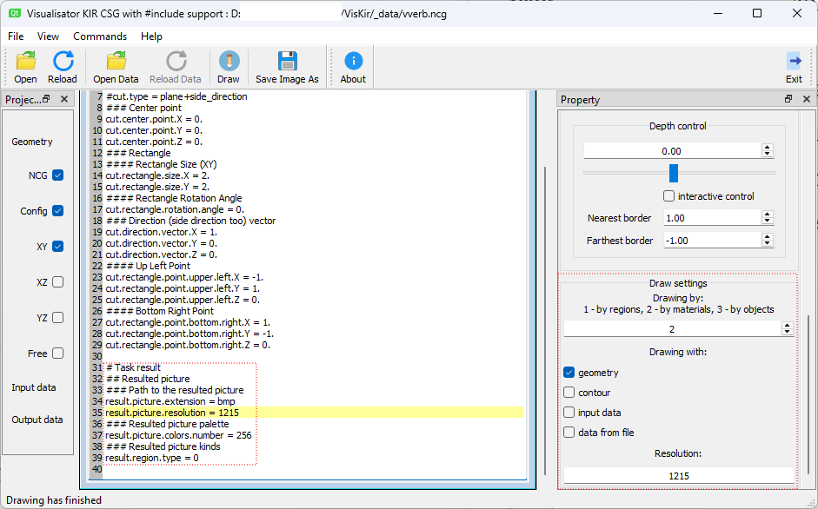
Рисунок 15 – Вид интерфейса параметров создания изображения
(выделено красным пунктиром)

Создание изображения на основе загруженных файлов комбинаторной геометрии и параметров среза
Для создания изображения на основе загруженных файлов комбинаторной геометрии и параметров среза в графическом интерфейсе пользователя ПС ВИЗУАЛИЗАТОР КИР предусмотрены пункт меню и кнопка на панели инструментов «Нарисовать» («Draw») вместе с горячей клавишей Enter (основной). В текущей версии можно создавать квадратные изображения с разрешением стороны от 210 до 3000 пикселей. Способы запуска процесса создания изображения после загрузки файла комбинаторной геометрии представлены на рисунке 16.

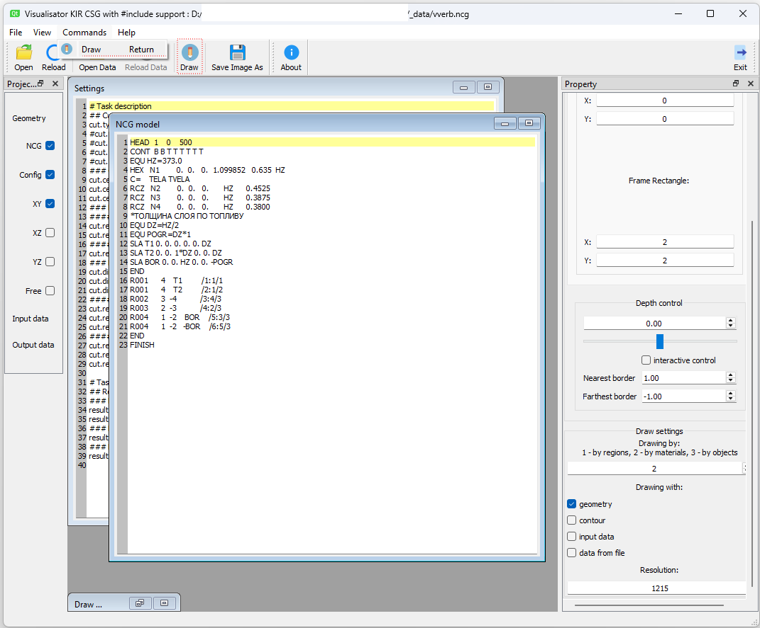
Рисунок 16 – Способы запуска процесса создания изображения после загрузки файла комбинаторной геометрии
(выделено красным пунктиром и указана горячая клавиша)

На самом деле после успешной загрузки файлов геометрической модели и конфигурации для указанного в конфигурационном файле среза по-умолчанию на соответствующем холсте создаётся и выводится изображение среза. То же самое происходит, если открывать другие холсты — будут создаваться и выводиться соответствующие изображения срезов. Так что прямое использование команды создания изображения необходимо только после изменении параметров среза и создания изображения. Вид интерфейса создания среза геометрической модели с раскраской по материалам после успешной загрузки файлов геометрической модели и конфигурации представлен на рисунке 17.
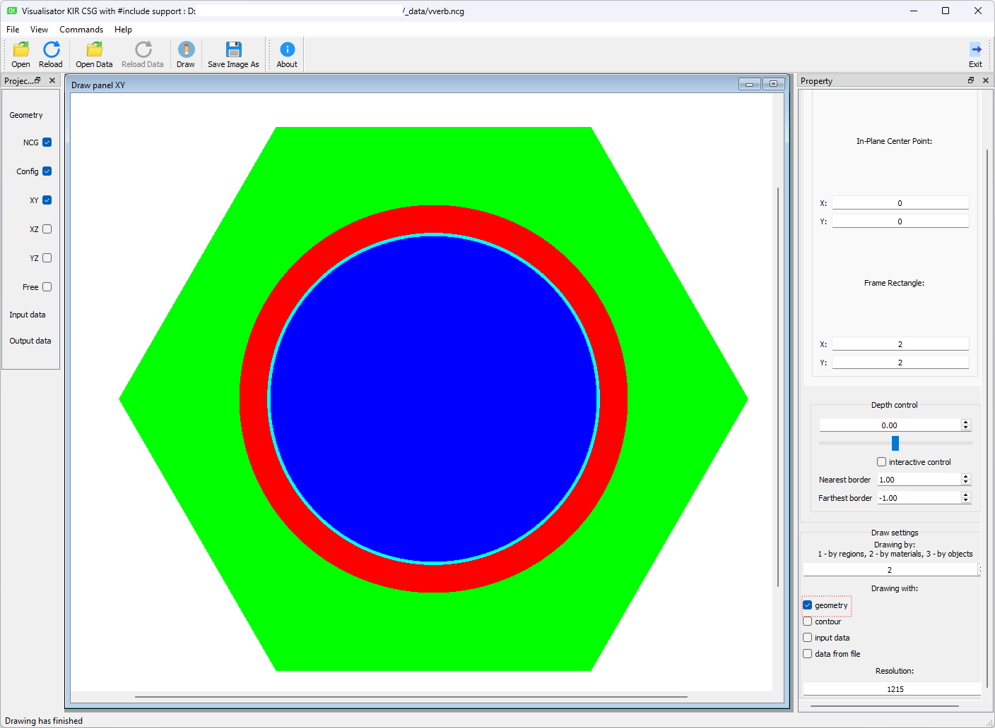
Рисунок 17 – Вид интерфейса создания среза геометрической модели с раскраской по материалам после успешной загрузки файлов геометрической модели и конфигурации (тип изображения выделен красным пунктиром)

Мы рассмотрели пример создания изображения среза геометрической модели после загрузки NCG-модели и конфигурации, однако есть и другие варианты отображения. Перечислим полный список (который представлен внизу панели параметров): геометрия («geometry»), контур геометрии («contour»), входные данные («input data») и данные из файла («data from file»). Стоит отметить, что можно создавать изображения на холсте как отдельных из этих вариантов, так и их комбинаций, причём разные комбинации могут графически комбинироваться по-разному. Второй (по порядку рассмотрения) из доступных вариантов отображения геометрии модели — вывод контуров зон геометрической модели. Вид интерфейса создания среза геометрической модели с выводом контуров зон по материалам после успешной загрузки файлов геометрической модели и конфигурации представлен на рисунке 18.

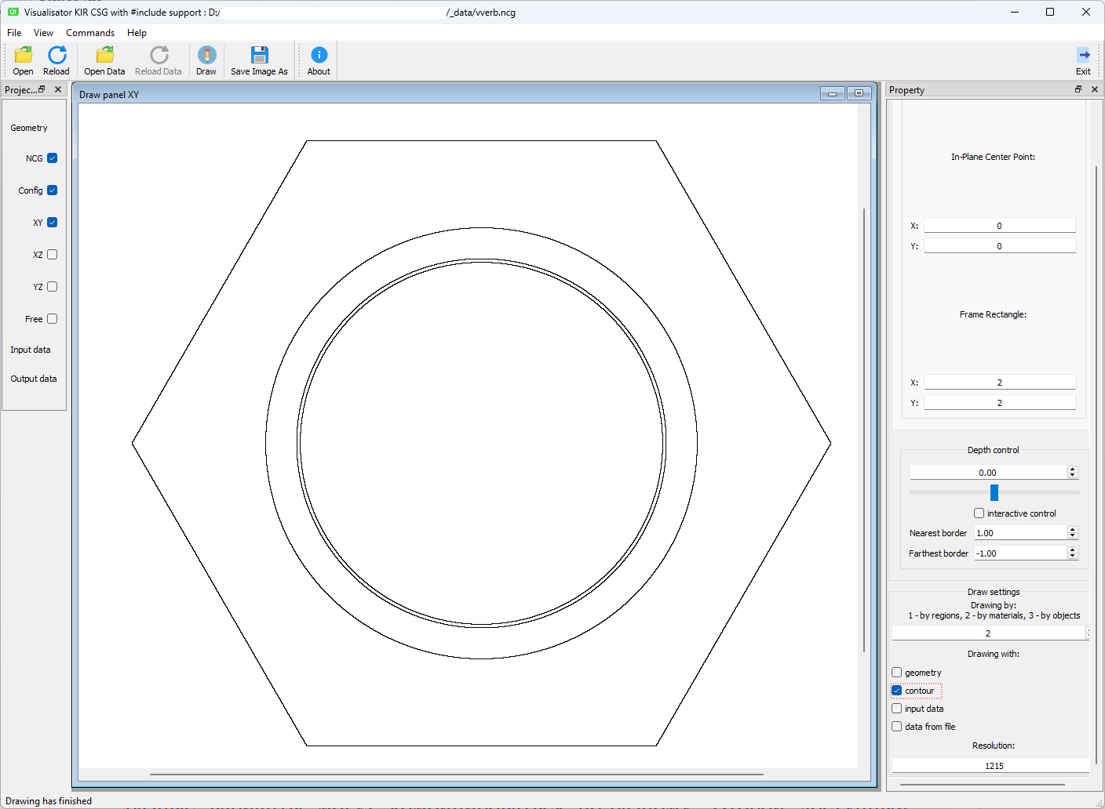
Рисунок 18 – Вид интерфейса создания среза геометрической модели с выводом контуров зон по материалам после успешной загрузки файлов геометрической модели и конфигурации
(тип изображения выделен красным пунктиром)

Естественной комбинацией двух уже рассмотренных вариантов отображения геометрии модели: геометрии («geometry») и её контура («contour») — является их совместный вывод, причём, когда непрозрачный контур выводится поверх изображения геометрии: то есть мы видим как отображение границ зон, так и цветную раскраску самих зон. Вид интерфейса создания среза геометрической модели с наложением вывода контуров зон модели поверх его раскраски по материалам после успешной загрузки файлов геометрической модели и конфигурации представлен на рисунке 19.
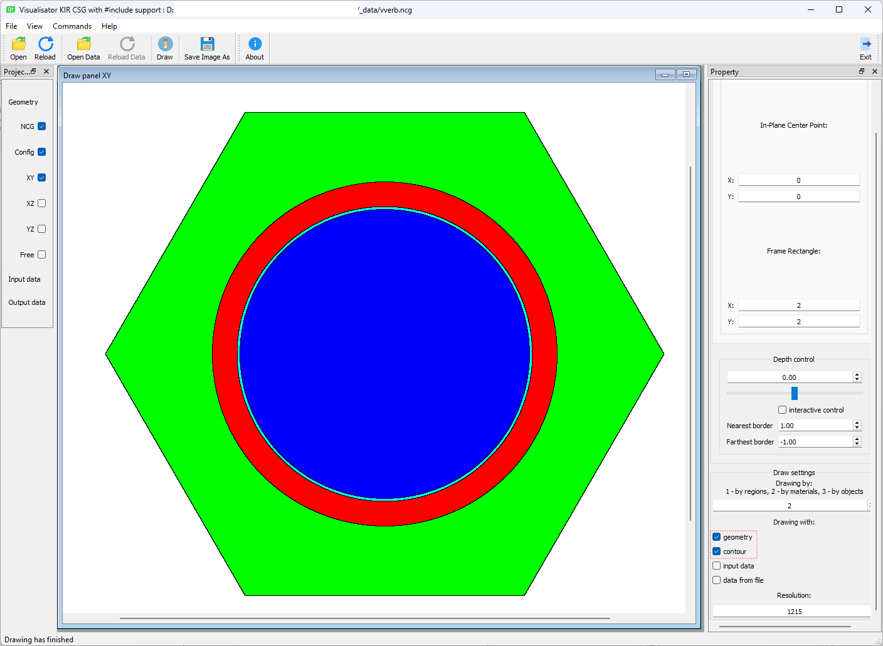
Рисунок 19 – Вид интерфейса создания среза геометрической модели с наложением вывода контуров зон модели поверх его раскраски по материалам после успешной загрузки файлов геометрической модели и конфигурации (типы изображения выделены красным пунктиром)

Вывод результатов расчётов и прочих вспомогательных данных и их комбинирование
Мы уже рассмотрели выше различные варианты отображения среза геометрической модели — теперь рассмотрим оставшиеся 2 (которые представлены внизу панели параметров): входные данные («input data») и данные из файла («data from file»). Из этих вариантов вывода основным является вывод данных из файла («data from file»): когда можно выводить на срез геометрической модели и комбинировать с другими вариантами вывода поля данных из предварительно загруженного файла заданного формата. Вариант вывода входных данных («input data») в текущей версии является вспомогательным и выводит дополнительную информацию по данным из файла — легенду раскраски данных (см. далее). Основной вариант разумного комбинирования вывода данных с геометрической моделью подразумевает комбинирование с контурным выводом — тогда раскраска полей данных визуально контурно разделяется по выбранному типу зон. Но также возможен совместный вывод данных и с раскраской по выбранному типу зон геометрической модели, так как оба выводимых цветовых слоя взаимодействуют как графические слои с частичной прозрачностью. Однако в этой ситуации легенда по данным не будет соответствовать видимой раскраске среза, ну или потребуется её ручная адаптация. Если же подобная комбинация всё же будет получена, она может быть без проблем скомбинирована также и с контурным выводом.

Вывод данных из файла
В текущей версии ПС ВИЗУАЛИЗАТОР КИР поддерживается 2 текстовых формата данных для визуализации: 2-столбцовый формат «ключ - значение» и 4-столбцовый формат «координата точки - значение». Все форматы допускают как линейный, так и логарифмический варианты представления данных. В текущей версии одновременно может использоваться только один файл с данными, но загруженные данные доступны для всех холстов. Описание обоих форматов данных представлено в приложении Г. Раскраска осуществляется по алгоритму Google Turbo [8] с дополнительным учётом следующих особенностей:
если диапазон минимакса является точкой, то все соответствующие ему данные выводятся красным (red из стандарта SVG [9]);
если не заданы цвета отображения вне минимакса, то все данные вне минимакса выводятся белым (white из стандарта SVG).
Для данных может отображаться легенда раскраски данных в виде градиента с граничными значениями данных из опционально заданного диапазона либо по минимаксу самих данных.
Для работы с данными в графическом интерфейсе пользователя предусмотрены пункты меню и кнопки на панели инструментов «Открыть Данные» («Open Data») и «Переоткрыть Данные» («Reopen Data») вместе с горячими клавишами Ctrl+D и Ctrl+T соответственно. В текущей версии отсутствует отображение текстового представления загруженных данных. Вид интерфейса работы с данными при загруженной геометрической модели представлен на рисунке 20.

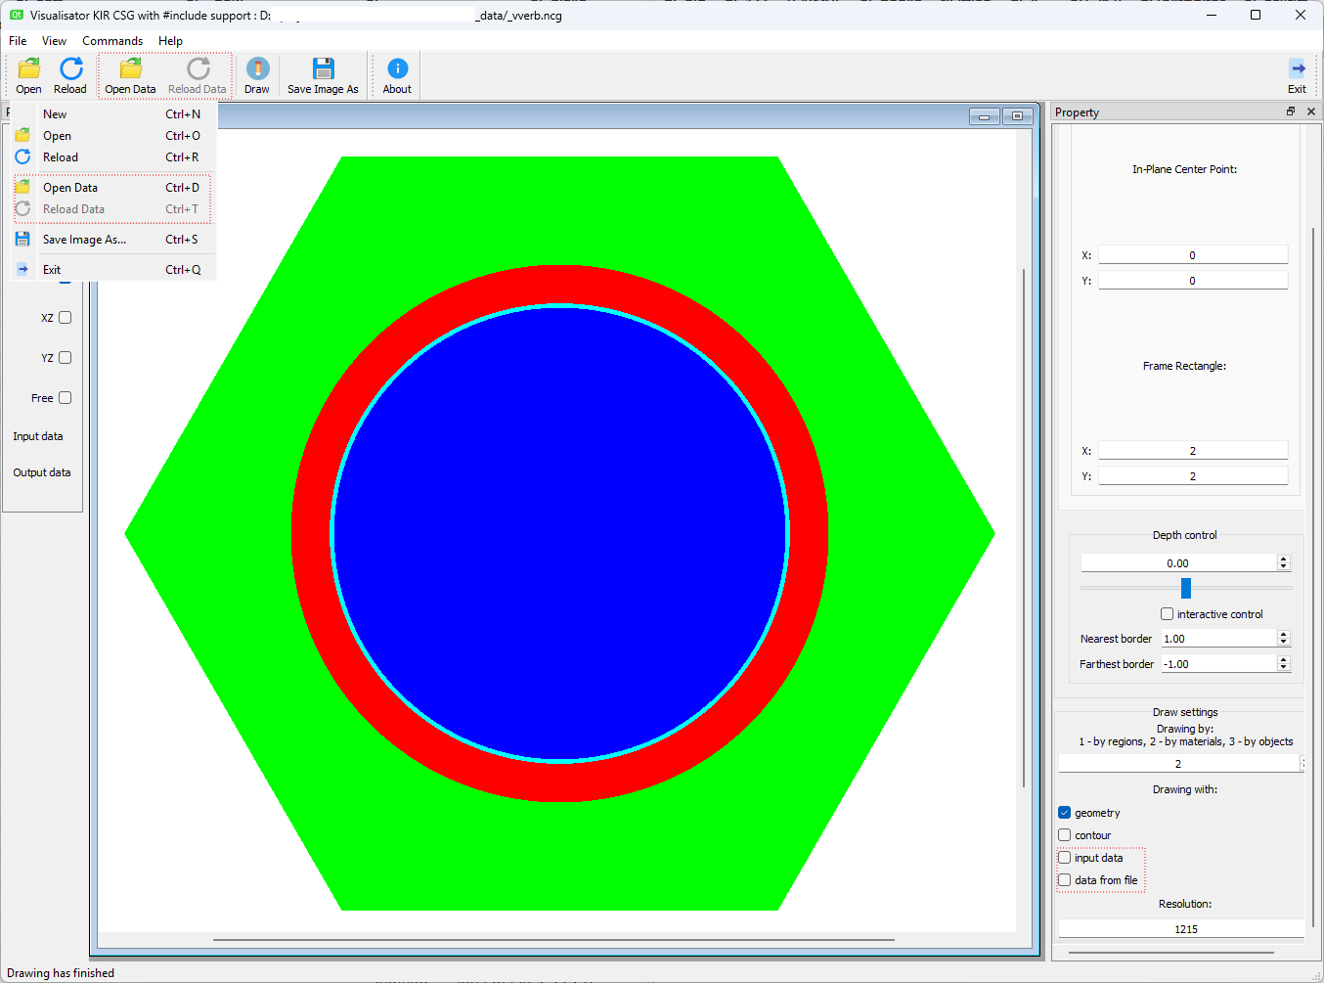
Рисунок 20 – Вид интерфейса работы с данными при загруженной геометрической модели
(выделено красным пунктиром и указаны горячие клавиши)

2-столбцовый формат данных «ключ - значение»
Для отображения зонально привязанных данных предназначен 2-столбцовый формат «ключ - значение», который позволяет задавать соответствие между зонами геометрической модели (номера которых соответствуют полю «ключ») и произвольными числовыми скалярными данными. Зональная привязка может производиться по любой из 3-х зон геометрической модели: по региону, по материалу или по объекту.
Для 2-столбцового типа данных «ключ - значение» зарезервировано опциональное расширение *.tkd (Text Key-Data).
Пример раскраски среза геометрической модели по регионам на основании загруженных данных в формате «ключ - значение» без комбинирования представлен на рисунке 21 (пример использованных при визуализации данных представлен в приложении Д).

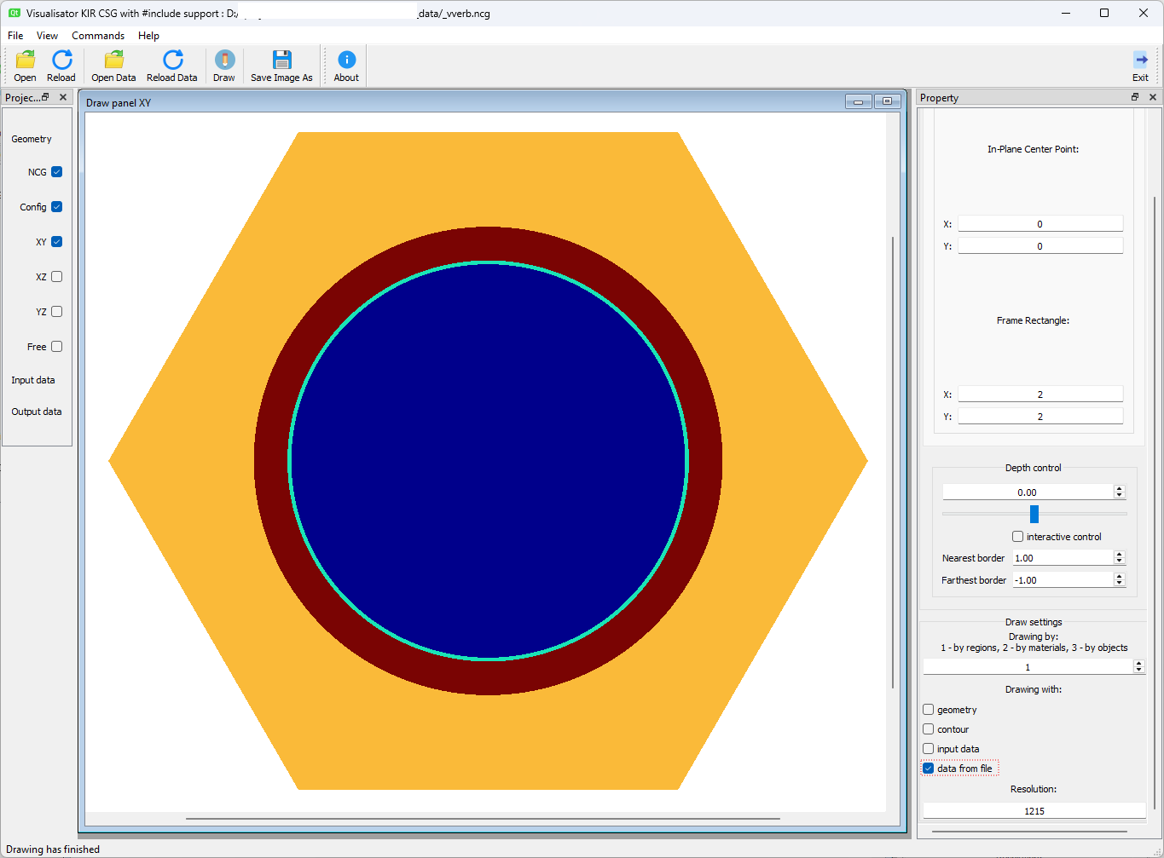
Рисунок 21 – Раскраска среза геометрической модели по регионам на основании загруженных данных в формате «ключ - значение» без комбинирования (выделено красным пунктиром)

4-столбцовый формат данных «координата точки - значение»
Для отображения координатно-привязанных данных предназначен 4-столбцовый формат «координата точки - значение», который позволяет задавать соответствие между зонами геометрической модели и произвольными числовыми скалярными данными через координаты геометрической модели. Текущая версия формата не отображается непосредственно — сначала данные преобразуются в 2-столбцовый формат «ключ - значение» (*.tkd), который в свою очередь и визуализируется (см. выше). Стоит отметить, что при преобразовании, при наличии уже существующего *.tkd файла с таким же именем, как и открытый *.tсd, существующий файл будет перезаписан без вывода каких-либо предупреждений.
Для 4-столбцового типа данных «координата точки - значение» зарезервировано опциональное расширение *.tсd (Text Coordinate-Data).
Пример раскраски среза геометрической модели по регионам на основании загруженных данных в формате «координата точки - значение» без комбинирования представлен на рисунке 22 (пример использованных при визуализации данных представлен в приложении Д).

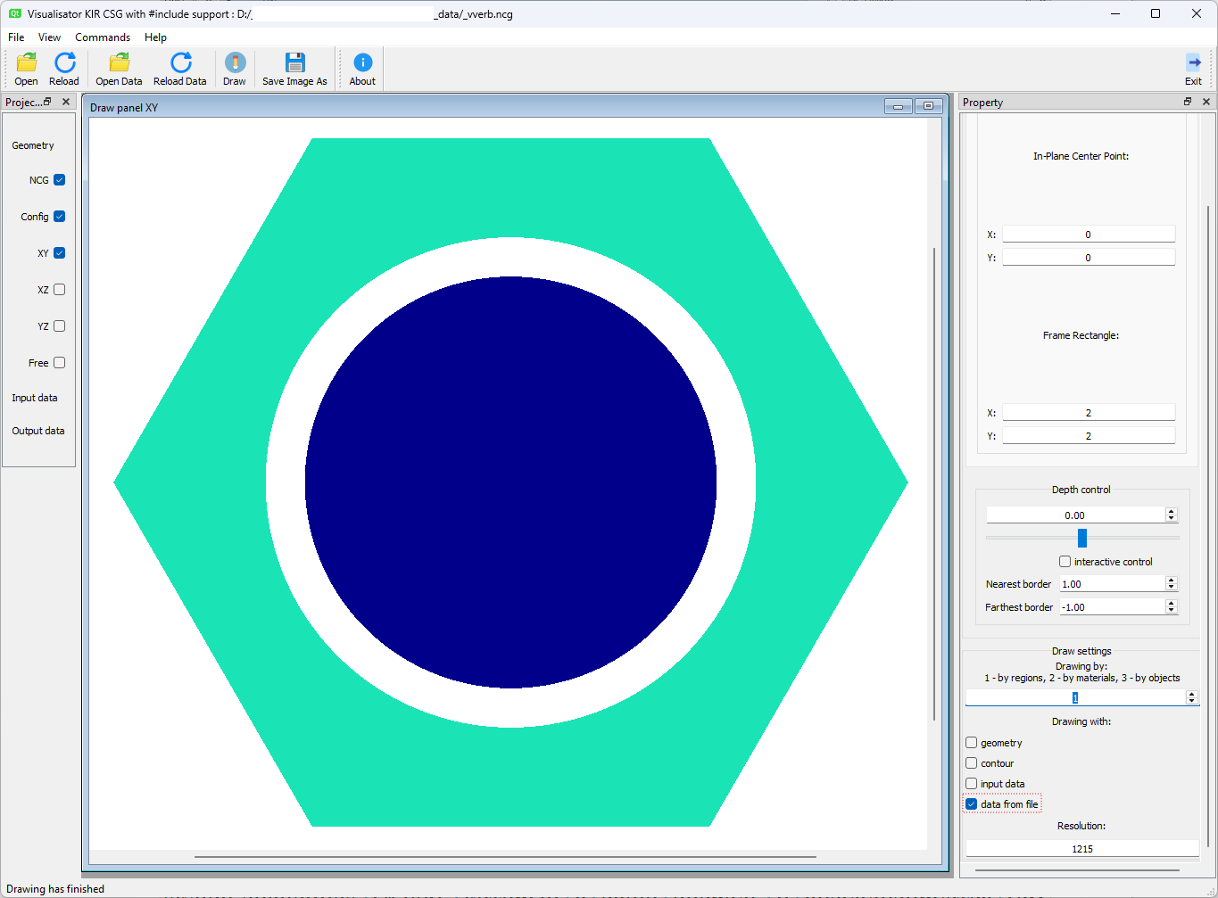
Рисунок 22 – Раскраска среза геометрической модели по регионам на основании загруженных данных в формате «координата точки - значение» без комбинирования (выделено красным пунктиром)

Вывод легенды раскраски данных
Как уже было указано, сопоставление цветов для используемых при раскраске данных из опционально заданного диапазона либо по минимаксу самих данных осуществляется по алгоритму Google Turbo. Это сопоставление может представляться с помощью легенды раскраски данных в виде градиента с указанием значений граничных и 3-х промежуточных значений данных. Градиентная шкала отображается горизонтально в нижней части холста поверх основного изображения с повышенной контрастностью шрифта.
Пример отображения легенды при раскраске среза геометрической модели по регионам на основании загруженных данных в формате «ключ - значение» без комбинирования представлен на рисунке 23.

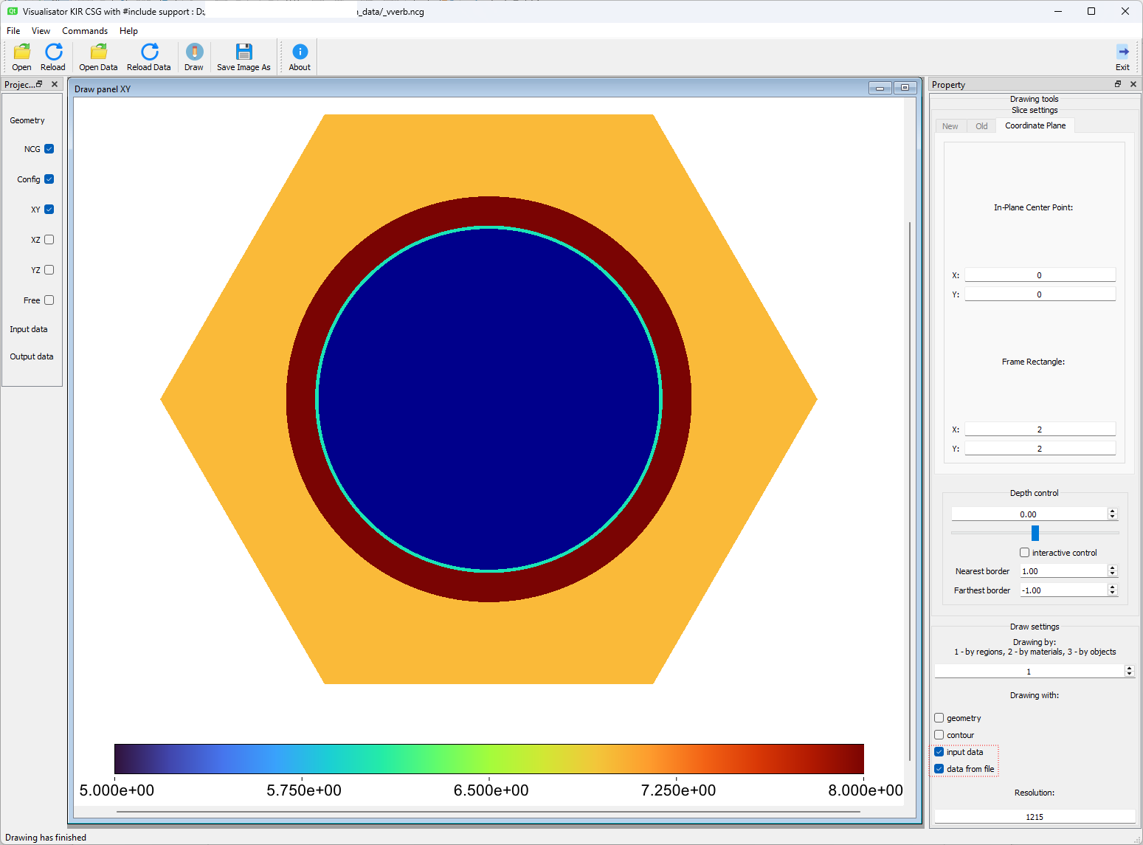
Рисунок 23 – Отображение легенды при раскраске среза геометрической модели по регионам на основании загруженных данных в формате «ключ - значение» (выделено красным пунктиром)

Комбинированный вывод
Основной вариант разумного комбинирования вывода данных с геометрической моделью подразумевает комбинирование с контурным вводом — тогда раскраска полей данных визуально контурно разделяется по выбранному типу зон.
Пример раскраски среза геометрической модели по регионам на основании загруженных данных в формате «ключ - значение» с легендой и комбинированием с контурным выводом геометрии представлен на рисунке 24.

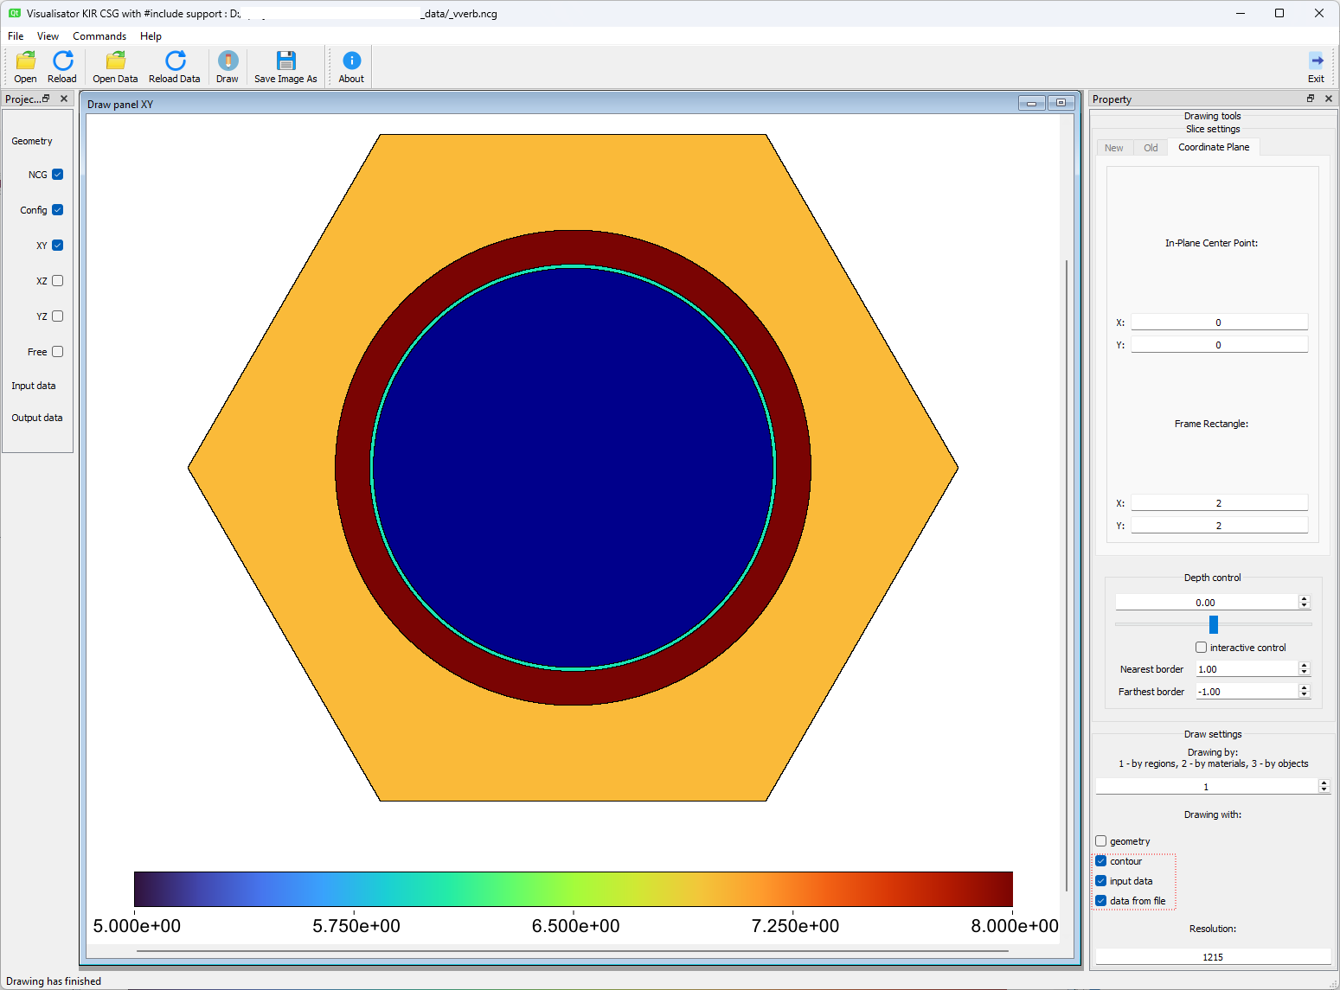
Рисунок 24 – Раскраска среза геометрической модели по регионам на основании загруженных данных в формате «ключ - значение» с легендой и комбинированием с контурным выводом геометрии
(выделено красным пунктиром)

Но также возможен совместный вывод данных и с раскраской по выбранному типу зон геометрической модели. В этом случае оба выводимых цветовых слоя взаимодействуют как графические слои с частичной прозрачностью. Однако в этой ситуации легенда по данным не будет соответствовать видимой раскраске среза, ну или потребуется её ручная адаптация. Если же подобная комбинация будет получена, она легко комбинируется также и с контурным выводом.
Пример раскраски среза геометрической модели по регионам на основании загруженных данных в формате «ключ - значение» без легенды, но с комбинированием с раскраской по геометрии и контурным выводом геометрии представлен на рисунке 25 (рисунок является комбинацией графики, приведённой на рисунках 20 и 21, с наложением поверх непрозрачного контура модели).

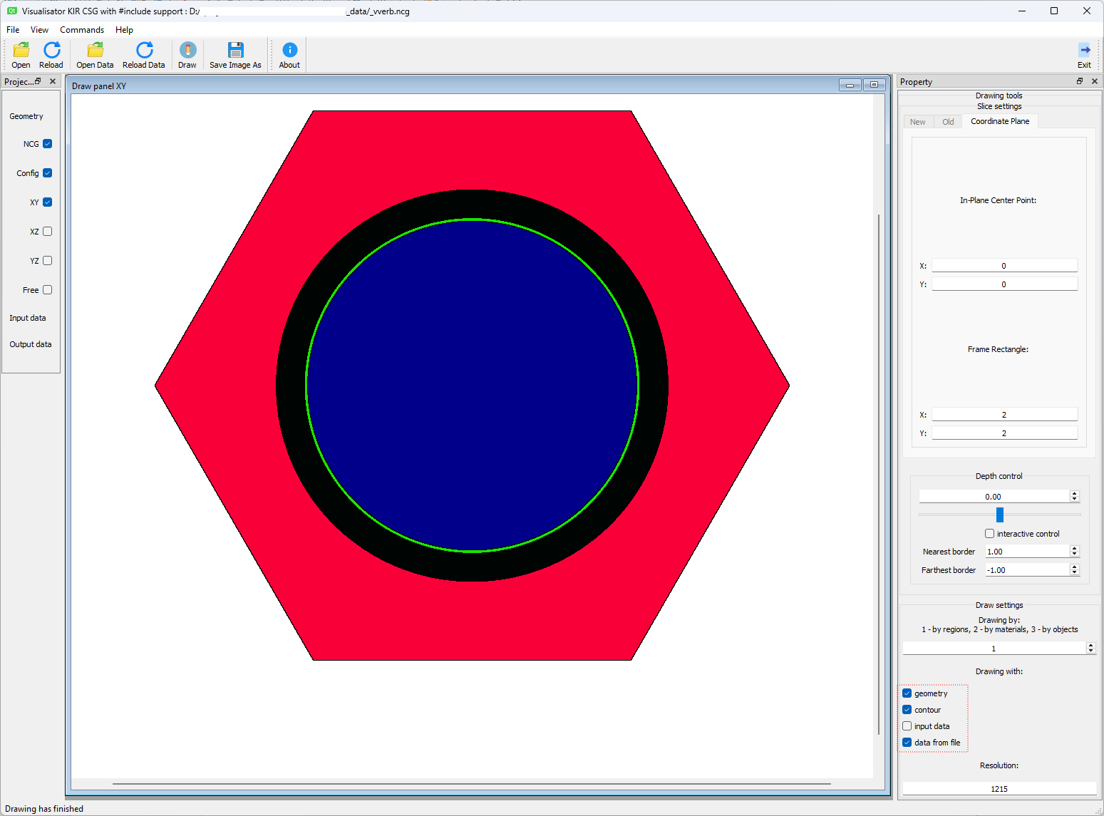
Рисунок 25 – Раскраска среза геометрической модели по регионам на основании загруженных данных в формате «ключ - значение» без легенды, но с комбинированием с раскраской по геометрии и контурным выводом геометрии (выделено красным пунктиром)

Сохранение созданного изображения в графический файл
Для запуска процесса сохранения изображения в графическом интерфейсе пользователя ПС ВИЗУАЛИЗАТОР КИР предусмотрены пункт меню и кнопка на панели инструментов «Сохранить Изображение Как» («Save Image As») вместе с горячей клавишей Ctrl+S. Вид интерфейса запуска процесса сохранения изображения при загруженной геометрической модели представлен на рисунке 26.

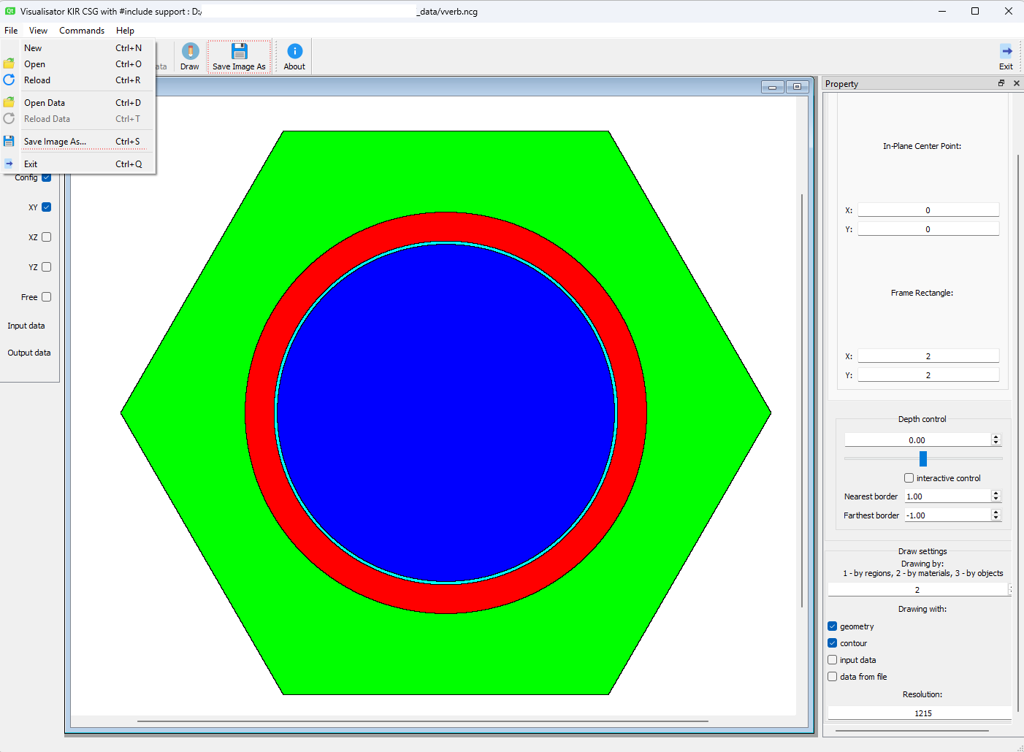
Рисунок 26 – Вид интерфейса запуска процесса сохранения изображения при загруженной геометрической модели
(выделено красным пунктиром и указана горячая клавиша)

В текущей версии поддерживается сохранение полученного изображения в следующих распространённых форматах: BMP, JPG и PNG. Файл сохраняется в разрешении и с цветовой схемой, соответствующей отображаемому на экране изображению, что соответствует концепции WYSIWYG графического пользовательского интерфейса. В текущей версии можно сохранять квадратные изображения с разрешением стороны от 210 до 3000 пикселей. Стоит отметить, что формат JPG является форматом со сжатием с потерями и не рекомендуется для использования, если важна детализация. Рекомендуется использовать формат PNG как формат со сжатием без потерь. Вид интерфейса выбора формата сохранения изображения представлен на на рисунке 27.

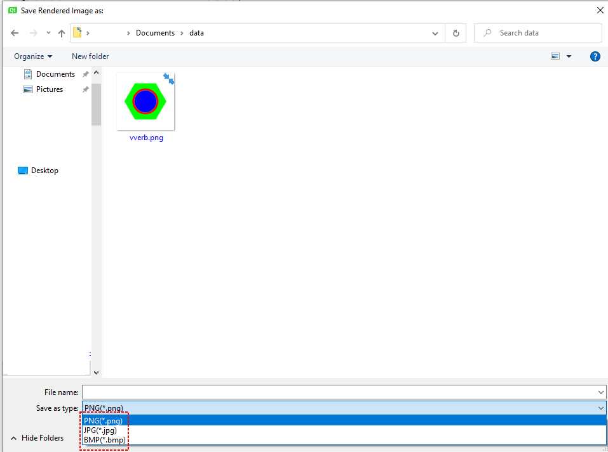
Рисунок 27 – Вид интерфейса выбора формата сохранения изображения (выделено красным пунктиром)

Особенности интерактивного взаимодействия с холстом
После отображения среза геометрической модели (возможно с данными) на холсте доступны такие возможности интерактивного взаимодействия с холстом как получение информации по координатам на холсте, перемещение модели и выделение прямоугольного участка на холсте с последующей перерисовкой выделенного фрагмента на весь холст. Активация этих возможностей происходит при нажатии ЛКМ (левая кнопка манипулятора мышь) на холсте. При этом в первую очередь в верхней части холста возникает краткая памятка по возможностям, требующим дополнительного взаимодействия: про использование регистровых клавиш Alt и Ctrl (см. далее). Вид интерфейса с краткой памяткой по возможностям интерактивного взаимодействия с холстом с помощью мыши представлен на рисунке 28 сверху.

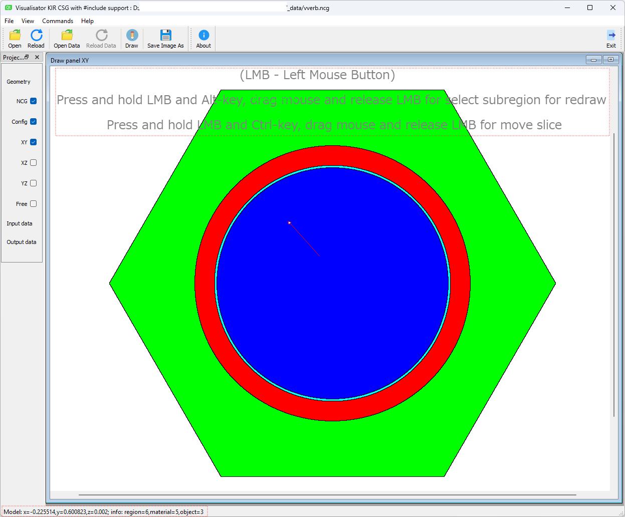
Рисунок 28 – Вид интерфейса с краткой памяткой по возможностям интерактивного взаимодействия с холстом с помощью мыши и собственно результат взаимодействия с отображением информации по позиции курсора
(указано красной стрелкой и выделено красным пунктиром)

Интерактивное взаимодействия с холстом: получение информации по координатам
После отображения среза геометрической модели в комбинаторной геометрии на холсте можно с помощью указателя курсора «мыши» выбрать (ЛКМ) интересующую точку изображения (соответствующую конкретному пикселю созданного на холсте изображения) и получить детальную информацию о связанных с этой точкой зонах в строке информации: на рисунке 28 в центре можно видеть стрелку, указывающую на выбранную точку, а снизу слева — собственно саму информацию. Соответственно отображаются модельные координаты и информация о зонах. При перемещении указателя мыши при нажатой ЛКМ будет продолжать указываться информация о соответствующих текущим пикселям точках.

Интерактивное взаимодействия с холстом: перемещение модели перетаскиванием
Если после отображения среза геометрической модели в комбинаторной геометрии на холсте после ЛКМ, не отпуская, дополнительно нажать регистровую клавишу Ctrl, то сдвиг указателя мышь от первоначального положение будет приводить к соответствующему сдвигу на холсте с отображением контура модели, куда будет произведено перемещение (см. рисунок 29). Реальное перемещение с перерисовкой будет произведено только после отпускания ЛКМ при всё ещё нажатой регистровой клавише Ctrl. Также параметры панели свойств будут обновлены для соответствия результату перемещения. В случае, если необходимо отменить перемещение, следует отпустить регистровую клавишу Ctrl до отпускания ЛКМ. Результат перемещения представлен на рисунке 30.

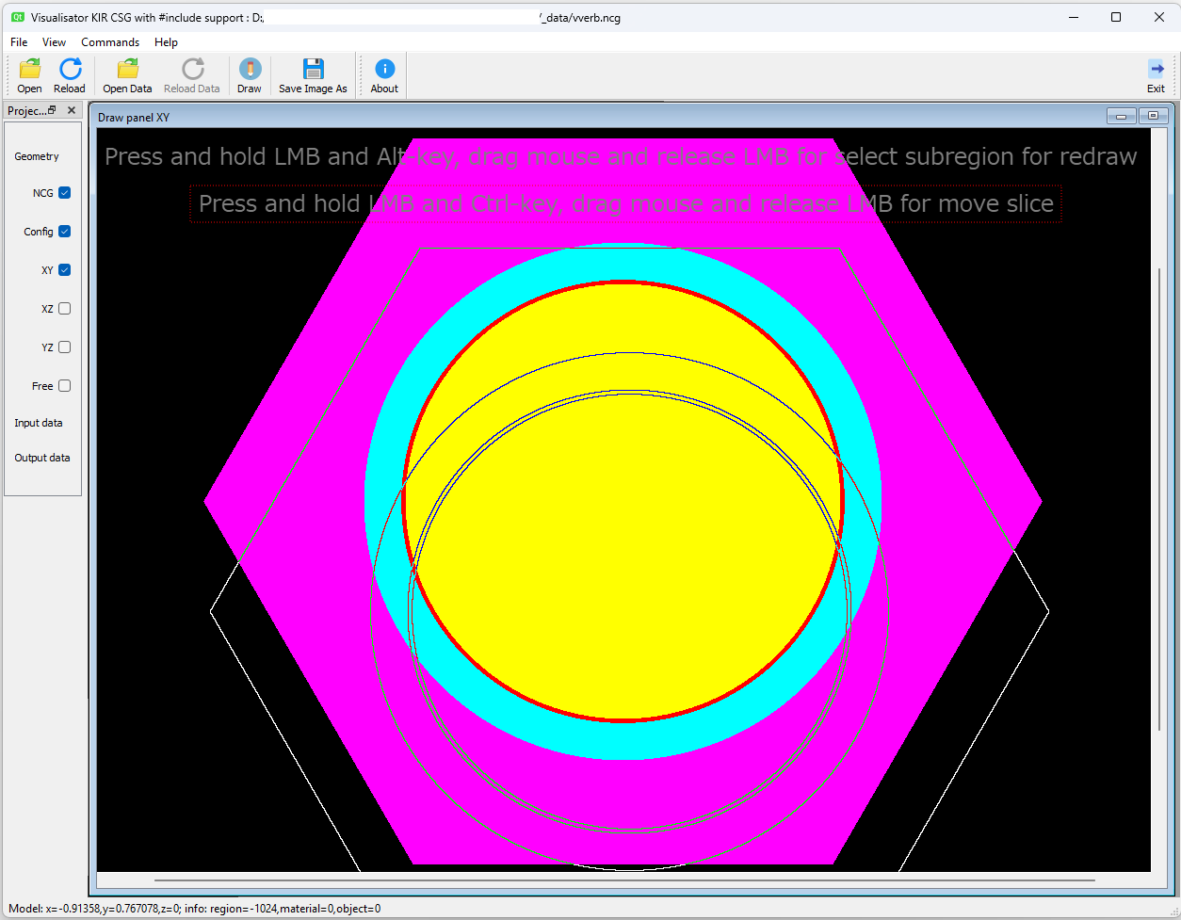
Рисунок 29 – Вид интерфейса в процессе перемещения модели на холсте
(выделено красным пунктиром)

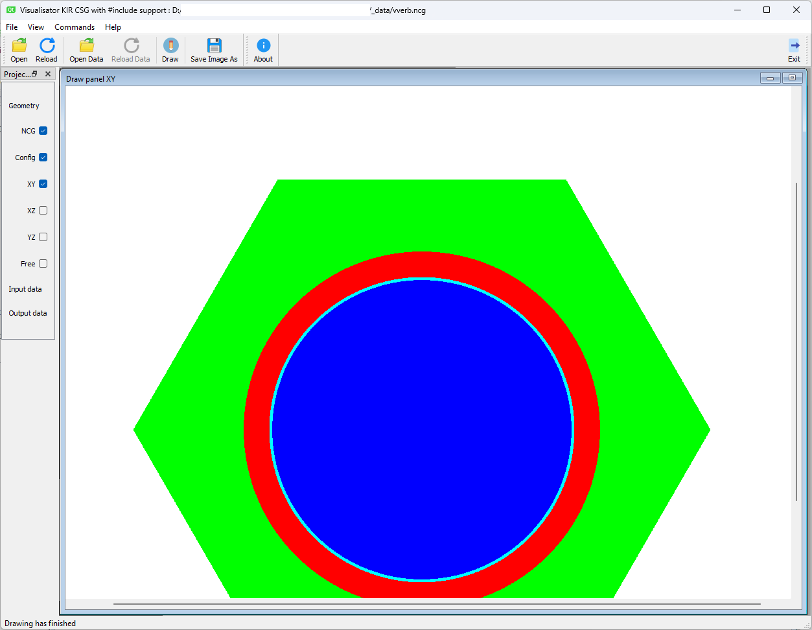
Рисунок 30 – Вид интерфейса с геометрическим срезом модели после перемещения

Интерактивное взаимодействия с холстом: увеличение участка модели
Аналогично, если после отображения среза геометрической модели в комбинаторной геометрии на холсте после ЛКМ, не отпуская, дополнительно нажать регистровую клавишу Alt, то сдвиг указателя мышь от первоначального положение будет указывать на выделение прямоугольного участка на холсте с последующей перерисовкой выделенного фрагмента на весь холст вместо текущего. Реальное масштабирование с перерисовкой будет произведено после отпускания ЛКМ при всё ещё нажатой регистровой клавише Alt. Также параметры панели свойств будут обновлены для соответствия результату масштабирования. В случае, если необходимо отменить масштабирование, следует отпустить регистровую клавишу Alt до отпускания ЛКМ.

Примеры визуализации
Примеры визуализации геометрических моделей в комбинаторной геометрии в ПС ВИЗУАЛИЗАТОР КИР представлены в приложении Е.

Изменяемые параметры программы
В программе ПС ВИЗУАЛИЗАТОР КИР предусмотрено изменение геометрических параметров моделей как через входной файл параметров построения среза геометрической модели (см. приложение Б), так и интерактивно (см. предыдущий раздел руководства пользователя).

Системные требования
Для работы комплекса ПС ВИЗУАЛИЗАТОР КИР требуется 64-разрядная ОС Windows версии 8 или выше (на более ранних версиях ОС Windows текущая версия комплекса не работает; в случае наличия потребности в совместимости с конкретными версиями ОС, просьба обращаться к разработчикам).
Для записи комплекса программ и библиотек требуется около 200 Мб свободного пространства накопителя. При работе для записи результатов работы одного типичного задания потребуется около 200 Мб, однако при сохранении большого количества изображений высокого разрешения необходимо пропорционально больше свободного места.
Для хранения временных файлов потребуется около 200 Мб. В случае успешного завершения программы, временные файлы удаляются.
На персональном компьютере с процессором 3 ГГц и среднем для текущей ОС объёме оперативной памяти (~16Гб для ОС Windows 11) работа с простыми геометрическими моделями осуществляется в интерактивном режиме. Обработка сложных моделей может потребовать до нескольких минут.

СПИСОК ИСПОЛЬЗОВАННЫХ ИСТОЧНИКОВ

- M.I. Gurevich, A.V. Pryanichnikov. Algorithms of NCG geometrical module. Physics of Atomic Nuclei; ISSN 1063-7788; Worldcat; CODEN PANUEO; v.75(14); p. 1661-1668. 2012.
- Белоусов В.И., Гомин Е.А., Гуревич М.И., Давиденко В.Д., Дудкин К.О., Дьячков И.И., Иоаннисиан М.В., Малков М.Р., Писарев А.Н., Чернов К.Г. Программный комплекс КИР и его возможности. — ВАНТ. Сер. Ядерно-реакторные константы. 2025. вып. 2. с. 66-79.
- Стандарт языка программирования C++ 20. Электронный ресурс: http://www.open-std.org/JTC1/SC22/WG21/docs/papers/2020/n4849.pdf
- Стандарт языка программирования Фортран 2008. Электронный ресурс: https://wg5-fortran.org/f2008.html
- Библиотека C++ Boost. Электронный ресурс: https://www.boost.org
- Библиотека Qt. Электронный ресурс: https://www.qt.io
- Алексеев Н.И., Большагин С.Н., Гомин Е.А., Городков С.С., Гуревич М.И., Калугин М.А., Кулаков А.С., Марин С.В., Новосельцев А.П., Олейник Д.С., Пряничников А.В., Сухино-Хоменко Е.А., Шкаровский Д.А., Юдкевич М.С. Статус MCU-5. // ВАНТ, сер.: ФиЯР. Вып. 4, 2011, – С. 4-23.
- Алгоритм раскраски данных Google Turbo. Электронный ресурс: https://research.google/blog/turbo-an-improved-rainbow-colormap-for-visualization
- Ключевые слова имён цветов SVG. Электронный ресурс: https://www.w3.org/TR/SVG11/types.html#ColorKeywords
- Березнев В.П. Разработка нейтронно-физического кода CORNER для анализа стационарных и нестационарных процессов в реакторах на быстрых нейтронах. Диссертация на соискание учёной степени к.т.н.: 05.14.03. Москва, ИБРАЭ РАН, 2017.
- Чернова И.С. Создание и использование программ полномасштабной пространственной кинетики для расчётов реакторов на быстрых нейтронах. Диссертация на соискание учёной степени к.т.н.: 05.14.03. Москва, ИБРАЭ РАН, 2017.
- Дробышев Ю.Ю. Гибридная топливная загрузка реактора большой мощности на быстрых нейтронах с металлическим топливом. Диссертация на соискание учёной степени к.т.н.: 05.14.03. Москва, НИЯУ МИФИ, 2021.

Приложение А
Полный список горячих клавиш ПС ВИЗУАЛИЗАТОР КИР

С полным списком горячих клавиш ПС ВИЗУАЛИЗАТОР КИР можно ознакомиться в таблице 1.

Таблица 1. Полный список горячих клавиш ПС ВИЗУАЛИЗАТОР КИР
Комбинация клавиш | Описание
Alt | увеличение выбранного участка геометрической модели после ЛКМ
Ctrl | перемещение геометрической модели после ЛКМ
Ctrl+O | открыть файл геометрической модели
Ctrl+R | перезагрузить текущий загруженный файл геометрической модели
Ctrl+D | загрузить данные в одном из поддерживаемых форматов
Ctrl+T | перезагрузить текущий загруженный файл данных
Enter (основной) | построить изображение среза модели
Ctrl+S | сохранить построенное изображение среза модели
Ctrl+Q | выйти из программы (с подтверждением)

Приложение Б
Описание входного файла параметров построения среза геометрической модели для ПС ВИЗУАЛИЗАТОР КИР

Для повышения удобства работы с программой визуализации исходных данных ПС ВИЗУАЛИЗАТОР КИР предусмотрен вариант задания почти всех параметров построения среза геометрической модели в специальном конфигурационном файле модели. Единственными исключениями из этого правила являются задание файла геометрической модели и самого конфигурационный файла — в текущей версии программы задание файла геометрической модели производится через работу с интерфейсом пользователя, а для использования конфигурационного файла модели необходимо разместить его в той же папке, что и файл геометрической модели, с тем же именем, что и файл геометрической модели, но с расширением «*.cfg». Подобный вариант использования позволяет готовить пары из файлов геометрической модели и параметров конфигурации модели и передавать их в программу визуализации исходных данных простым указанием имени файла геометрической модели. В случае отсутствия конфигурационного файла будут использованы параметры по-умолчанию.
Конфигурационный файл модели представляет собой текстовый документ, строки которого могут содержать либо значение параметра в формате ИмяПараметра = ЗначениеПараметра (причём минусы перед именем параметра не указываются, в отличие от использования в качестве параметра командной строки), либо комментарий, т.е. любая строка, начинающаяся со знака ‘#’ (всё, что находится после знака ‘#’ в строке, считается комментарием, поэтому комментарий может заканчивать любую строку с параметром). Если это не оговорено отдельно, каждое имя параметра должно быть уникальным. Двух- и трёх-мерные координаты задаются в виде двух и трёх параметров соответственно, различающихся последней буквой имени: X, Y и Z – в описаниях параметров они задаются в виде перечисления через [X|Y|Z] с подстановкой конкретного варианта (по правилам шаблонов и регулярных выражений).
Необходимо отметить, что имена всех параметров конфигурационного файла чувствительны к регистру символов.

Параметры конфигурационного файла
Все основные параметры конфигурационного файла делятся на две группы:
- параметры построения изображения методом трассировки лучей – начинаются с префикса cut;
- параметры создаваемого результирующего изображения – начинаются с префикса result.

Параметры построения изображения
Рассмотрим параметры построения изображения методом трассировки лучей:
- cut.type – вариант задания геометрического среза. От выбора варианта задания геометрического среза непосредственно зависит список остальных необходимых параметров вида cut.*. На данный момент реализовано три варианта задания геометрического среза: координатная плоскость, проходящая через заданную точку, «точка зрения» и прямое задание координат геометрического среза. Рассмотрим все три варианта подробнее:
- cut.type = [XY|XZ|YZ] – координатная плоскость, проходящая через заданную точку – самый простой вариант задания геометрического среза. Кроме указания параметра варианта достаточно указать лишь пять параметров: точку начала координат (три параметра) – cut.center.point.[X|Y|Z] и геометрический полуразмер среза (два параметра) – cut.rectangle.size.[X|Y];
- cut.type = center+size+angle+direction – “точка зрения” – самый удобный вариант задания геометрического среза (если конечно координатных плоскостей недостаточно). Кроме указания параметра варианта необходимо задать ещё девять параметров: кроме точки начала координат (три параметра) – cut.center.point.[X|Y|Z] и геометрического полуразмера среза (два параметра) – cut.rectangle.size.[X|Y] (также как в предыдущем варианте), также необходимо задать угол поворота в плоскости геометрического среза (от наблюдателя по часовой стрелке) – cut.rectangle.rotation.angle и вектор “направления взгляда” (три параметра) – cut.direction.vector.[X|Y|Z];
- cut.type = plane+side_direction – прямое задание координат геометрического среза – если геометрические параметры геометрического среза заранее известны (ну или тривиальны для вычисления), их можно задать непосредственно. Это потребует указания девяти уникальных (относительно предыдущих вариантов задания геометрического среза) параметров: координат левого верхнего и правого нижнего угла прямоугольника геометрического среза (два раза по три параметра) в пространстве – cut.rectangle.point.upper.left.[X|Y|Z] и cut.rectangle.point.bottom.right.[X|Y|Z] и вектора “направления ориентации” геометрического среза в плоскости – уже знакомого нам по предыдущему варианту задания, но исполняющего здесь другую функцию (он наоборот, в отличие от вектора «направления взгляда», не должен быть перпендикулярен плоскости геометрического среза) – cut.direction.vector.[X|Y|Z].
- cut.center.point.[X|Y|Z] – точка начала координат (три параметра) – является геометрическим центром геометрического среза;
- cut.rectangle.size.[X|Y] – геометрический полуразмер среза по оси X/Y соответственно. На его основании строится прямоугольник среза в плоскости геометрического среза. Оба параметра должны быть положительными;
- cut.rectangle.rotation.angle – угол поворота геометрического среза в плоскости геометрического среза вокруг центра области модели;
- cut.direction.vector.[X|Y|Z] – вектор “направления взгляда” (вектор “направления ориентации” при прямом задании координат геометрического среза) геометрического среза (три параметра). Через него рассчитывается ориентация геометрического среза в пространстве;
- cut.rectangle.point.upper.left.[X|Y|Z] – координата левого верхнего угла прямоугольника геометрического среза (три параметра) в пространстве. Вместе с cut.rectangle.point.bottom.right.[X|Y|Z] однозначно задают прямоугольник геометрического среза;
- cut.rectangle.point.bottom.right.[X|Y|Z] – координата правого нижнего угла прямоугольника геометрического среза (три параметра) в пространстве. Вместе с cut.rectangle.point.upper.left.[X|Y|Z] однозначно задают прямоугольник геометрического среза.

Параметры файла изображения
Рассмотрим параметры создаваемого результирующего изображения:
- result.picture.resolution – максимальное пиксельное разрешение обеих сторон матрицы пикселей итогового изображения. В текущей версии модуля отрисовки лучей спроецированный, вообще говоря, прямоугольный геометрический срез вписывается в заданное разрешение большей стороной. Соответственно, меньшая сторона прямоугольного геометрического среза имеет пропорциональное отношению сторон прямоугольника геометрического среза разрешение. В текущей версии можно создавать квадратные изображения с разрешением стороны от 210 до 3000 пикселей;
- result.picture.colors.number – количество цветов итогового изображения. В текущей версии реализован только вариант 256 цветов из 256-цветовой фиксированной палитры (по-умолчанию или задаваемой отдельным файлом – параметр result.picture.palette.path). Если значение параметра не соответствует используемой палитре, тогда используется количество цветов из файла палитры;
- result.picture.palette.path – явное задание 256-цветовой палитры итогового изображения. Пример файла палитры представлен в приложении В. Возможно неявное задание (аналогично неявному заданию параметра конфигурационного файла) – смотри описание параметра result.picture.palette.extension. В случае отсутствия файла палитры, используется 256-цветовая палитра по-умолчанию (см. приложение В);
- result.picture.palette.extension – расширение файла палитры. Используется только, когда явно не задан путь к палитре (работает аналогично параметру конфигурационного файла), для формирования имени файла палитры, одноименного с именем файла геометрической модели;
- result.region.type – тип зон создаваемого изображения среза. В текущей версии может быть параметризацией по регионам, материалам или объектам геометрической сборки – значение параметра 1, 2 или 3 соответственно.
Со списком параметров конфигурационного файла по-умолчанию можно ознакомиться в таблице 2, но не для всех параметров и не для всех вариантов задания параметров они имеют смысл (например, при задании варианта среза через координатную плоскость используется в основном уникальный набор параметров).

Таблица 2. Список параметров конфигурационного файла по-умолчанию
Имя параметра | Значение по-умолчанию | Примечание
cut.type | XY
cut.center.point.[X|Y|Z] | 0
cut.rectangle.size.[X|Y] | 2
result.picture.palette.path | пустое | берётся по имени файла геометрии
result.picture.palette.extension | plt | только для пустого имени файла палитры
result.picture.resolution | 1215
result.picture.colors.number | 256
result.region.type | 2 | тип зоны — по материалам

Пример конфигурационного файла модели представлен в приложении Д.

Приложение В
Пример файла палитры для ПС ВИЗУАЛИЗАТОР КИР

В текущем приложении представлен пример файла 256-цветовой палитры для программы ПС ВИЗУАЛИЗАТОР КИР:

# 256 bit colors palette
## Resulted picture color number
palette.colors.number = 256
## Resulted picture palette
palette.color.1 = FFFFFF # White
palette.color.2 = FF0000 # Red
palette.color.3 = 0000FF # Blue
palette.color.4 = 00FFFF # Aqua
palette.color.5 = FFFF00 # Yellow
palette.color.6 = 00FF00 # Lime
palette.color.7 = FF00FF # Fuchsia
palette.color.8 = C0C0C0 # Silver
palette.color.9 = 808080 # Grey
palette.color.10 = 008000 # Green
palette.color.11 = 800000 # Maroon
palette.color.12 = 008080 # Teal
palette.color.13 = 800080 # Purple
palette.color.14 = 808000 # Olive
palette.color.15 = 000080 # Navy
palette.color.16 = 000000 # Black
palette.color.17 = 000000 # Grey0
palette.color.18 = 00005F # NavyBlue
palette.color.19 = 000087 # DarkBlue
palette.color.20 = 0000AF # Blue3
palette.color.21 = 0000D7 # Blue3
palette.color.22 = 0000FF # Blue1
palette.color.23 = 005F00 # DarkGreen
palette.color.24 = 005F5F # DeepSkyBlue4
palette.color.25 = 005F87 # DeepSkyBlue4
palette.color.26 = 005FAF # DeepSkyBlue4
palette.color.27 = 005FD7 # DodgerBlue3
palette.color.28 = 005FFF # DodgerBlue2
palette.color.29 = 008700 # Green4
palette.color.30 = 00875F # SpringGreen4
palette.color.31 = 008787 # Turquoise4
palette.color.32 = 0087AF # DeepSkyBlue3
palette.color.33 = 0087D7 # DeepSkyBlue3
palette.color.34 = 0087FF # DodgerBlue1
palette.color.35 = 00AF00 # Green3
palette.color.36 = 00AF5F # SpringGreen3
palette.color.37 = 00AF87 # DarkCyan
palette.color.38 = 00AFAF # LightSeaGreen
palette.color.39 = 00AFD7 # DeepSkyBlue2
palette.color.40 = 00AFFF # DeepSkyBlue1
palette.color.41 = 00D700 # Green3
palette.color.42 = 00D75F # SpringGreen3
palette.color.43 = 00D787 # SpringGreen2
palette.color.44 = 00D7AF # Cyan3
palette.color.45 = 00D7D7 # DarkTurquoise
palette.color.46 = 00D7FF # Turquoise2
palette.color.47 = 00FF00 # Green1
palette.color.48 = 00FF5F # SpringGreen2
palette.color.49 = 00FF87 # SpringGreen1
palette.color.50 = 00FFAF # MediumSpringGreen
palette.color.51 = 00FFD7 # Cyan2
palette.color.52 = 00FFFF # Cyan1
palette.color.53 = 5F0000 # DarkRed
palette.color.54 = 5F005F # DeepPink4
palette.color.55 = 5F0087 # Purple4
palette.color.56 = 5F00AF # Purple4
palette.color.57 = 5F00D7 # Purple3
palette.color.58 = 5F00FF # BlueViolet
palette.color.59 = 5F5F00 # Orange4
palette.color.60 = 5F5F5F # Grey37
palette.color.61 = 5F5F87 # MediumPurple4
palette.color.62 = 5F5FAF # SlateBlue3
palette.color.63 = 5F5FD7 # SlateBlue3
palette.color.64 = 5F5FFF # RoyalBlue1
palette.color.65 = 5F8700 # Chartreuse4
palette.color.66 = 5F875F # DarkSeaGreen4
palette.color.67 = 5F8787 # PaleTurquoise4
palette.color.68 = 5F87AF # SteelBlue
palette.color.69 = 5F87D7 # SteelBlue3
palette.color.70 = 5F87FF # CornflowerBlue
palette.color.71 = 5FAF00 # Chartreuse3
palette.color.72 = 5FAF5F # DarkSeaGreen4
palette.color.73 = 5FAF87 # CadetBlue
palette.color.74 = 5FAFAF # CadetBlue
palette.color.75 = 5FAFD7 # SkyBlue3
palette.color.76 = 5FAFFF # SteelBlue1
palette.color.77 = 5FD700 # Chartreuse3
palette.color.78 = 5FD75F # PaleGreen3
palette.color.79 = 5FD787 # SeaGreen3
palette.color.80 = 5FD7AF # Aquamarine3
palette.color.81 = 5FD7D7 # MediumTurquoise
palette.color.82 = 5FD7FF # SteelBlue1
palette.color.83 = 5FFF00 # Chartreuse2
palette.color.84 = 5FFF5F # SeaGreen2
palette.color.85 = 5FFF87 # SeaGreen1
palette.color.86 = 5FFFAF # SeaGreen1
palette.color.87 = 5FFFD7 # Aquamarine1
palette.color.88 = 5FFFFF # DarkSlateGray2
palette.color.89 = 870000 # DarkRed
palette.color.90 = 87005F # DeepPink4
palette.color.91 = 870087 # DarkMagenta
palette.color.92 = 8700AF # DarkMagenta
palette.color.93 = 8700D7 # DarkViolet
palette.color.94 = 8700FF # Purple
palette.color.95 = 875F00 # Orange4
palette.color.96 = 875F5F # LightPink4
palette.color.97 = 875F87 # Plum4
palette.color.98 = 875FAF # MediumPurple3
palette.color.99 = 875FD7 # MediumPurple3
palette.color.100 = 875FFF # SlateBlue1
palette.color.101 = 878700 # Yellow4
palette.color.102 = 87875F # Wheat4
palette.color.103 = 878787 # Grey53
palette.color.104 = 8787AF # LightSlateGrey
palette.color.105 = 8787D7 # MediumPurple
palette.color.106 = 8787FF # LightSlateBlue
palette.color.107 = 87AF00 # Yellow4
palette.color.108 = 87AF5F # DarkOliveGreen3
palette.color.109 = 87AF87 # DarkSeaGreen
palette.color.110 = 87AFAF # LightSkyBlue3
palette.color.111 = 87AFD7 # LightSkyBlue3
palette.color.112 = 87AFFF # SkyBlue2
palette.color.113 = 87D700 # Chartreuse2
palette.color.114 = 87D75F # DarkOliveGreen3
palette.color.115 = 87D787 # PaleGreen3
palette.color.116 = 87D7AF # DarkSeaGreen3
palette.color.117 = 87D7D7 # DarkSlateGray3
palette.color.118 = 87D7FF # SkyBlue1
palette.color.119 = 87FF00 # Chartreuse1
palette.color.120 = 87FF5F # LightGreen
palette.color.121 = 87FF87 # LightGreen
palette.color.122 = 87FFAF # PaleGreen1
palette.color.123 = 87FFD7 # Aquamarine1
palette.color.124 = 87FFFF # DarkSlateGray1
palette.color.125 = AF0000 # Red3
palette.color.126 = AF005F # DeepPink4
palette.color.127 = AF0087 # MediumVioletRed
palette.color.128 = AF00AF # Magenta3
palette.color.129 = AF00D7 # DarkViolet
palette.color.130 = AF00FF # Purple
palette.color.131 = AF5F00 # DarkOrange3
palette.color.132 = AF5F5F # IndianRed
palette.color.133 = AF5F87 # HotPink3
palette.color.134 = AF5FAF # MediumOrchid3
palette.color.135 = AF5FD7 # MediumOrchid
palette.color.136 = AF5FFF # MediumPurple2
palette.color.137 = AF8700 # DarkGoldenrod
palette.color.138 = AF875F # LightSalmon3
palette.color.139 = AF8787 # RosyBrown
palette.color.140 = AF87AF # Grey63
palette.color.141 = AF87D7 # MediumPurple2
palette.color.142 = AF87FF # MediumPurple1
palette.color.143 = AFAF00 # Gold3
palette.color.144 = AFAF5F # DarkKhaki
palette.color.145 = AFAF87 # NavajoWhite3
palette.color.146 = AFAFAF # Grey69
palette.color.147 = AFAFD7 # LightSteelBlue3
palette.color.148 = AFAFFF # LightSteelBlue
palette.color.149 = AFD700 # Yellow3
palette.color.150 = AFD75F # DarkOliveGreen3
palette.color.151 = AFD787 # DarkSeaGreen3
palette.color.152 = AFD7AF # DarkSeaGreen2
palette.color.153 = AFD7D7 # LightCyan3
palette.color.154 = AFD7FF # LightSkyBlue1
palette.color.155 = AFFF00 # GreenYellow
palette.color.156 = AFFF5F # DarkOliveGreen2
palette.color.157 = AFFF87 # PaleGreen1
palette.color.158 = AFFFAF # DarkSeaGreen2
palette.color.159 = AFFFD7 # DarkSeaGreen1
palette.color.160 = AFFFFF # PaleTurquoise1
palette.color.161 = D70000 # Red3
palette.color.162 = D7005F # DeepPink3
palette.color.163 = D70087 # DeepPink3
palette.color.164 = D700AF # Magenta3
palette.color.165 = D700D7 # Magenta3
palette.color.166 = D700FF # Magenta2
palette.color.167 = D75F00 # DarkOrange3
palette.color.168 = D75F5F # IndianRed
palette.color.169 = D75F87 # HotPink3
palette.color.170 = D75FAF # HotPink2
palette.color.171 = D75FD7 # Orchid
palette.color.172 = D75FFF # MediumOrchid1
palette.color.173 = D78700 # Orange3
palette.color.174 = D7875F # LightSalmon3
palette.color.175 = D78787 # LightPink3
palette.color.176 = D787AF # Pink3
palette.color.177 = D787D7 # Plum3
palette.color.178 = D787FF # Violet
palette.color.179 = D7AF00 # Gold3
palette.color.180 = D7AF5F # LightGoldenrod3
palette.color.181 = D7AF87 # Tan
palette.color.182 = D7AFAF # MistyRose3
palette.color.183 = D7AFD7 # Thistle3
palette.color.184 = D7AFFF # Plum2
palette.color.185 = D7D700 # Yellow3
palette.color.186 = D7D75F # Khaki3
palette.color.187 = D7D787 # LightGoldenrod2
palette.color.188 = D7D7AF # LightYellow3
palette.color.189 = D7D7D7 # Grey84
palette.color.190 = D7D7FF # LightSteelBlue1
palette.color.191 = D7FF00 # Yellow2
palette.color.192 = D7FF5F # DarkOliveGreen1
palette.color.193 = D7FF87 # DarkOliveGreen1
palette.color.194 = D7FFAF # DarkSeaGreen1
palette.color.195 = D7FFD7 # Honeydew2
palette.color.196 = D7FFFF # LightCyan1
palette.color.197 = FF0000 # Red1
palette.color.198 = FF005F # DeepPink2
palette.color.199 = FF0087 # DeepPink1
palette.color.200 = FF00AF # DeepPink1
palette.color.201 = FF00D7 # Magenta2
palette.color.202 = FF00FF # Magenta1
palette.color.203 = FF5F00 # OrangeRed1
palette.color.204 = FF5F5F # IndianRed1
palette.color.205 = FF5F87 # IndianRed1
palette.color.206 = FF5FAF # HotPink
palette.color.207 = FF5FD7 # HotPink
palette.color.208 = FF5FFF # MediumOrchid1
palette.color.209 = FF8700 # DarkOrange
palette.color.210 = FF875F # Salmon1
palette.color.211 = FF8787 # LightCoral
palette.color.212 = FF87AF # PaleVioletRed1
palette.color.213 = FF87D7 # Orchid2
palette.color.214 = FF87FF # Orchid1
palette.color.215 = FFAF00 # Orange1
palette.color.216 = FFAF5F # SandyBrown
palette.color.217 = FFAF87 # LightSalmon1
palette.color.218 = FFAFAF # LightPink1
palette.color.219 = FFAFD7 # Pink1
palette.color.220 = FFAFFF # Plum1
palette.color.221 = FFD700 # Gold1
palette.color.222 = FFD75F # LightGoldenrod2
palette.color.223 = FFD787 # LightGoldenrod2
palette.color.224 = FFD7AF # NavajoWhite1
palette.color.225 = FFD7D7 # MistyRose1
palette.color.226 = FFD7FF # Thistle1
palette.color.227 = FFFF00 # Yellow1
palette.color.228 = FFFF5F # LightGoldenrod1
palette.color.229 = FFFF87 # Khaki1
palette.color.230 = FFFFAF # Wheat1
palette.color.231 = FFFFD7 # Cornsilk1
palette.color.232 = FFFFFF # Grey100
palette.color.233 = 080808 # Grey3
palette.color.234 = 121212 # Grey7
palette.color.235 = 1C1C1C # Grey11
palette.color.236 = 262626 # Grey15
palette.color.237 = 303030 # Grey19
palette.color.238 = 3A3A3A # Grey23
palette.color.239 = 444444 # Grey27
palette.color.240 = 4E4E4E # Grey30
palette.color.241 = 585858 # Grey35
palette.color.242 = 626262 # Grey39
palette.color.243 = 6C6C6C # Grey42
palette.color.244 = 767676 # Grey46
palette.color.245 = 808080 # Grey50
palette.color.246 = 8A8A8A # Grey54
palette.color.247 = 949494 # Grey58
palette.color.248 = 9E9E9E # Grey62
palette.color.249 = A8A8A8 # Grey66
palette.color.250 = B2B2B2 # Grey70
palette.color.251 = BCBCBC # Grey74
palette.color.252 = C6C6C6 # Grey78
palette.color.253 = D0D0D0 # Grey82
palette.color.254 = DADADA # Grey85
palette.color.255 = E4E4E4 # Grey89
palette.color.256 = EEEEEE # Grey93

Приложение Г
Описание поддерживаемых для отображения в ПС ВИЗУАЛИЗАТОР КИР форматов данных

В текущей версии ПС ВИЗУАЛИЗАТОР КИР поддерживается 2 формата для визуализации данных: 2-столбцовый формат «ключ - значение» (с зарезервированным опциональным расширением *.tkd — Text Key-Data) и 4-столбцовый формат «координата точки - значение» (с зарезервированным опциональным расширением *.tсd — Text Coordinate-Data). Оба формата являются регистронезависимыми текстовыми форматами с разделителем и имеют структурно идентичный заголовок (см. далее). Все данные типа «значение» в файлах являются числовыми данными, которые (возможно с определёнными ограничениями — см. далее) отображаются в цвете на основе градиентного отображения числовых значений в цветовое пространство. В качестве разделителя в файлах данных можно использовать символы пробела и табуляции (последовательные повторы считаются за единственный разделитель). В файлах данных можно задавать комментарии, используя в качестве первого символа строки «*».
Рассмотрим пример общего заголовка файлов с данными (tkd/tсd означает, что надо указывать соответственно либо tkd, либо tсd):
* расширение *.tkd/tсd
* заголовок, опциональный номер градиента (0 - по-умолчанию, зарезервировано)
tkd/tсd 0
* тип зоны по-умолчанию (region/material/object=1/2/3) (зарезервировано), опциональный диапазон минимакса для данных, опциональные цвета вне диапазона
2 5 8 darkblue red
* номер набора из [1,N] (зарезервировано - в текущей версии считывается только первый), тип зоны набора (region/material/object=1/2/3), тип шкалы по данным: линейно == 0 (по-умолчанию), логарифмически == 1
1 2 0
* пары «ключ - значение» набора (далее)

Рассмотрим этот пример построчно (рассматриваем только строки, не являющиеся комментариями):
В первой строке указываются 2 параметра: тип файла данных — либо tkd, либо tсd и опциональный номер градиента (==0 по-умолчанию; в текущей версии этот параметр не учитывается, но зарезервирован).
Во второй строке указывается 3 группы значений: первая группа из 1 параметра типа зоны по-умолчанию (регион/материал/объект==1/2/3) (в текущей версии этот параметр не учитывается, но зарезервирован), вторая опциональная (только при отсутствии 3-й группы) группа из 2 параметров диапазона минимакса для данных (при отсутствии явного задания минимакс задаётся по минимаксу самих данных) и третья опциональная группа из 2 параметров — цвета вне диапазона минимакса данных (ниже и выше диапазона соответственно). Для второй группы параметров справедливо следующее: все данные вне диапазона минимакса (при его явном задании естественно) отображаются одним или двумя цветами в зависимости от третьей группы параметров. Для третьей группы параметров справедливо следующее: отсутствие задания цвета означает использование цвета по-умолчанию; если не нужно задавать цвет, можно (обязательно только если необходимо указать только 2-й параметр) указать 0; цвета могут быть заданы в любом из форматов: #RGB, #RRGGBB, #AARRGGBB, #RRRGGGBBB, #RRRRGGGGBBBB или в формате ключевых слов имён цветов формата SVG.
В третьей строке указываются 3 параметра: номер набора из [1,N] (в текущей версии этот параметр не учитывается, но зарезервирован — в текущей версии считывается только расположенный первым); тип зоны набора (регион/материал/объект==1/2/3); тип шкалы по данным — линейная (==0; по-умолчанию) или логарифмическая (==1).
Далее в файле размещаются строки данных.

Формат «ключ - значение»
Формат «ключ - значение» является 2-столбцовым текстовым форматом с разделителем и описанным выше заголовком: в первом столбце задаются ключи, которые должны соответствовать региону/материалу/объекту геометрической модели, а во втором — соответствующие им значения данных. В случае наличия в файле дублирующихся значений поля «ключ», используется поле «значение» только от первого вхождения — все остальные игнорируются.
Пример строки с данными:
* пара «ключ - значение»
1 2

Полный файл с данными в дополнение к указанному выше заголовку должен содержать разделённые разделителем пары «ключ - значение».
Для формата зарезервировано опциональное расширение *.tkd (Text Key-Data). Пример файла с данными в формате «ключ - значение» представлен в приложении Д.

Формат «координата точки - значение»
Формат «координата точки - значение» является 4-столбцовым текстовым форматом с разделителем и описанным выше заголовком: в первых трёх столбцах задаются 3-мерные координаты точек геометрической модели, а в четвёртом — соответствующие им значения данных. Текущая версия формата не отображается непосредственно — отображение производится через преобразование в 2-столбцовый формат «ключ - значение» (*.tkd), которое выполняется следующим образом: для координат каждой точки проводится сопоставление с зоной геометрической модели по указанному типу зоны. При этом, аналогично формату «ключ - значение», данные всех точек, попадающих в уже обработанную зону, игнорируются.
Пример строки с данными:
* пара «3d-координата - значение»
0.1 0.1 0.1 4
Полный файл с данными в дополнение к указанному выше заголовку должен содержать разделённые разделителем четвёрки «координата точки - значение».
Для формата зарезервировано опциональное расширение *.tсd (Text Coordinate-Data). Пример файла с данными в формате «координата точки - значение» представлен в приложении Д.

Приложение Д
Комплект файлов бенчмарка VVERB для ПС ВИЗУАЛИЗАТОР КИР

В текущем приложении представлен пример на базе бенчмарка vverb, который использовался для создания поясняющих работу с ПС ВИЗУАЛИЗАТОР КИР изображений в текущем руководстве пользователя. Пример состоит из конфигурационного файла, файла с геометрической моделью сборки в формате комбинаторной геометрии и файлов связанных данных.

Пример файла сборки из бенчмарка vverb с геометрическими данными в формате комбинаторной геометрии:

HEAD 1 0 500
CONT B B T T T T T T
EQU HZ=373.0
HEX N1 0. 0. 0. 1.099852 0.635 HZ
C= TELA TVELA
RCZ N2 0. 0. 0. HZ 0.4525
RCZ N3 0. 0. 0. HZ 0.3875
RCZ N4 0. 0. 0. HZ 0.3800
*ТОЛЩИНА СЛОЯ ПО ТОПЛИВУ
EQU DZ=HZ/2
EQU POGR=DZ*1
SLA T1 0. 0. 0. 0. 0. DZ
SLA T2 0. 0. 1*DZ 0. 0. DZ
SLA BOR 0. 0. HZ 0. 0. -POGR
END
R001 4 T1 /1:1/1
R001 4 T2 /2:1/2
R002 3 -4 /3:4/3
R003 2 -3 /4:2/3
R004 1 -2 BOR /5:3/3
R004 1 -2 -BOR /6:5/3
END

Пример конфигурационного файла сборки из бенчмарка vverb:

# Task description
## Cut
cut.type = XY
### Center point
cut.center.point.X = 0.
cut.center.point.Y = 0.
cut.center.point.Z = 0.
#### Rectangle Size (XY)
cut.rectangle.size.X = 1.
cut.rectangle.size.Y = 1.
#### Rectangle Rotation Angle
cut.rectangle.rotation.angle = 0.
# Task result
## Resulted picture
### Path to the resulted picture
result.picture.extension = bmp
result.picture.resolution = 1215
### Resulted picture palette
result.picture.colors.number = 256
### Resulted picture kinds
result.region.type = 1
Пример файла связанных данных в формате «ключ - значение» для модели vverb:

* расширение *.tkd - Text Key-Data
* заголовок, опциональный номер градиента (0 - по-умолчанию, зарезервировано)
tkd 0
* тип зоны по-умолчанию (region/material/object=1/2/3) (зарезервировано), опциональный диапазон минимакса для данных, опциональные цвета вне диапазона
2 5 8 darkblue red
* номер набора из [1,N] (зарезервировано - в текущей версии считывается только первый), тип зоны набора (region/material/object=1/2/3), тип шкалы по данным: линейно == 0 (по-умолчанию), логарифмически == 1
1 2 0
* пары «ключ - значение» набора
1 2
2 4
3 6
4 8
5 9
6 7

Пример файла связанных данных в формате «координата точки - значение» для модели vverb:

* расширение *.tcd - Text Coordinate-Data
* заголовок, опциональный номер градиента (0 - по-умолчанию, зарезервировано)
tcd 0
* тип зоны по-умолчанию (region/material/object=1/2/3) (зарезервировано), опциональный диапазон минимакса для данных, опциональные цвета вне диапазона
2 5 8 darkblue red
* номер набора из [1,N] (зарезервировано - в текущей версии считывается только первый), тип зоны набора (region/material/object=1/2/3), тип шкалы по данным: линейно == 0 (по-умолчанию), логарифмически == 1
1 2 1
* пары «3d координата - значение» набора
** вне области модели
-1 -1 -1 2
** в области модели
0.1 0.1 0.1 4
0.5 0.0 0.5 6
** дублирование
0.7 0.7 0.7 8
0.7 0.7 0.7 9
0.7 0.7 0.7 7

Приложение Е
Примеры визуализации моделей с помощью ПС ВИЗУАЛИЗАТОР КИР

В текущем приложении представлены примеры визуализации в ПС ВИЗУАЛИЗАТОР КИР геометрических моделей в комбинаторной геометрии.

Активная зона реактора БН-800
Пример визуализации геометрической модели активной зоны реактора БН-800 [10-12] представлен на рисунке 31.

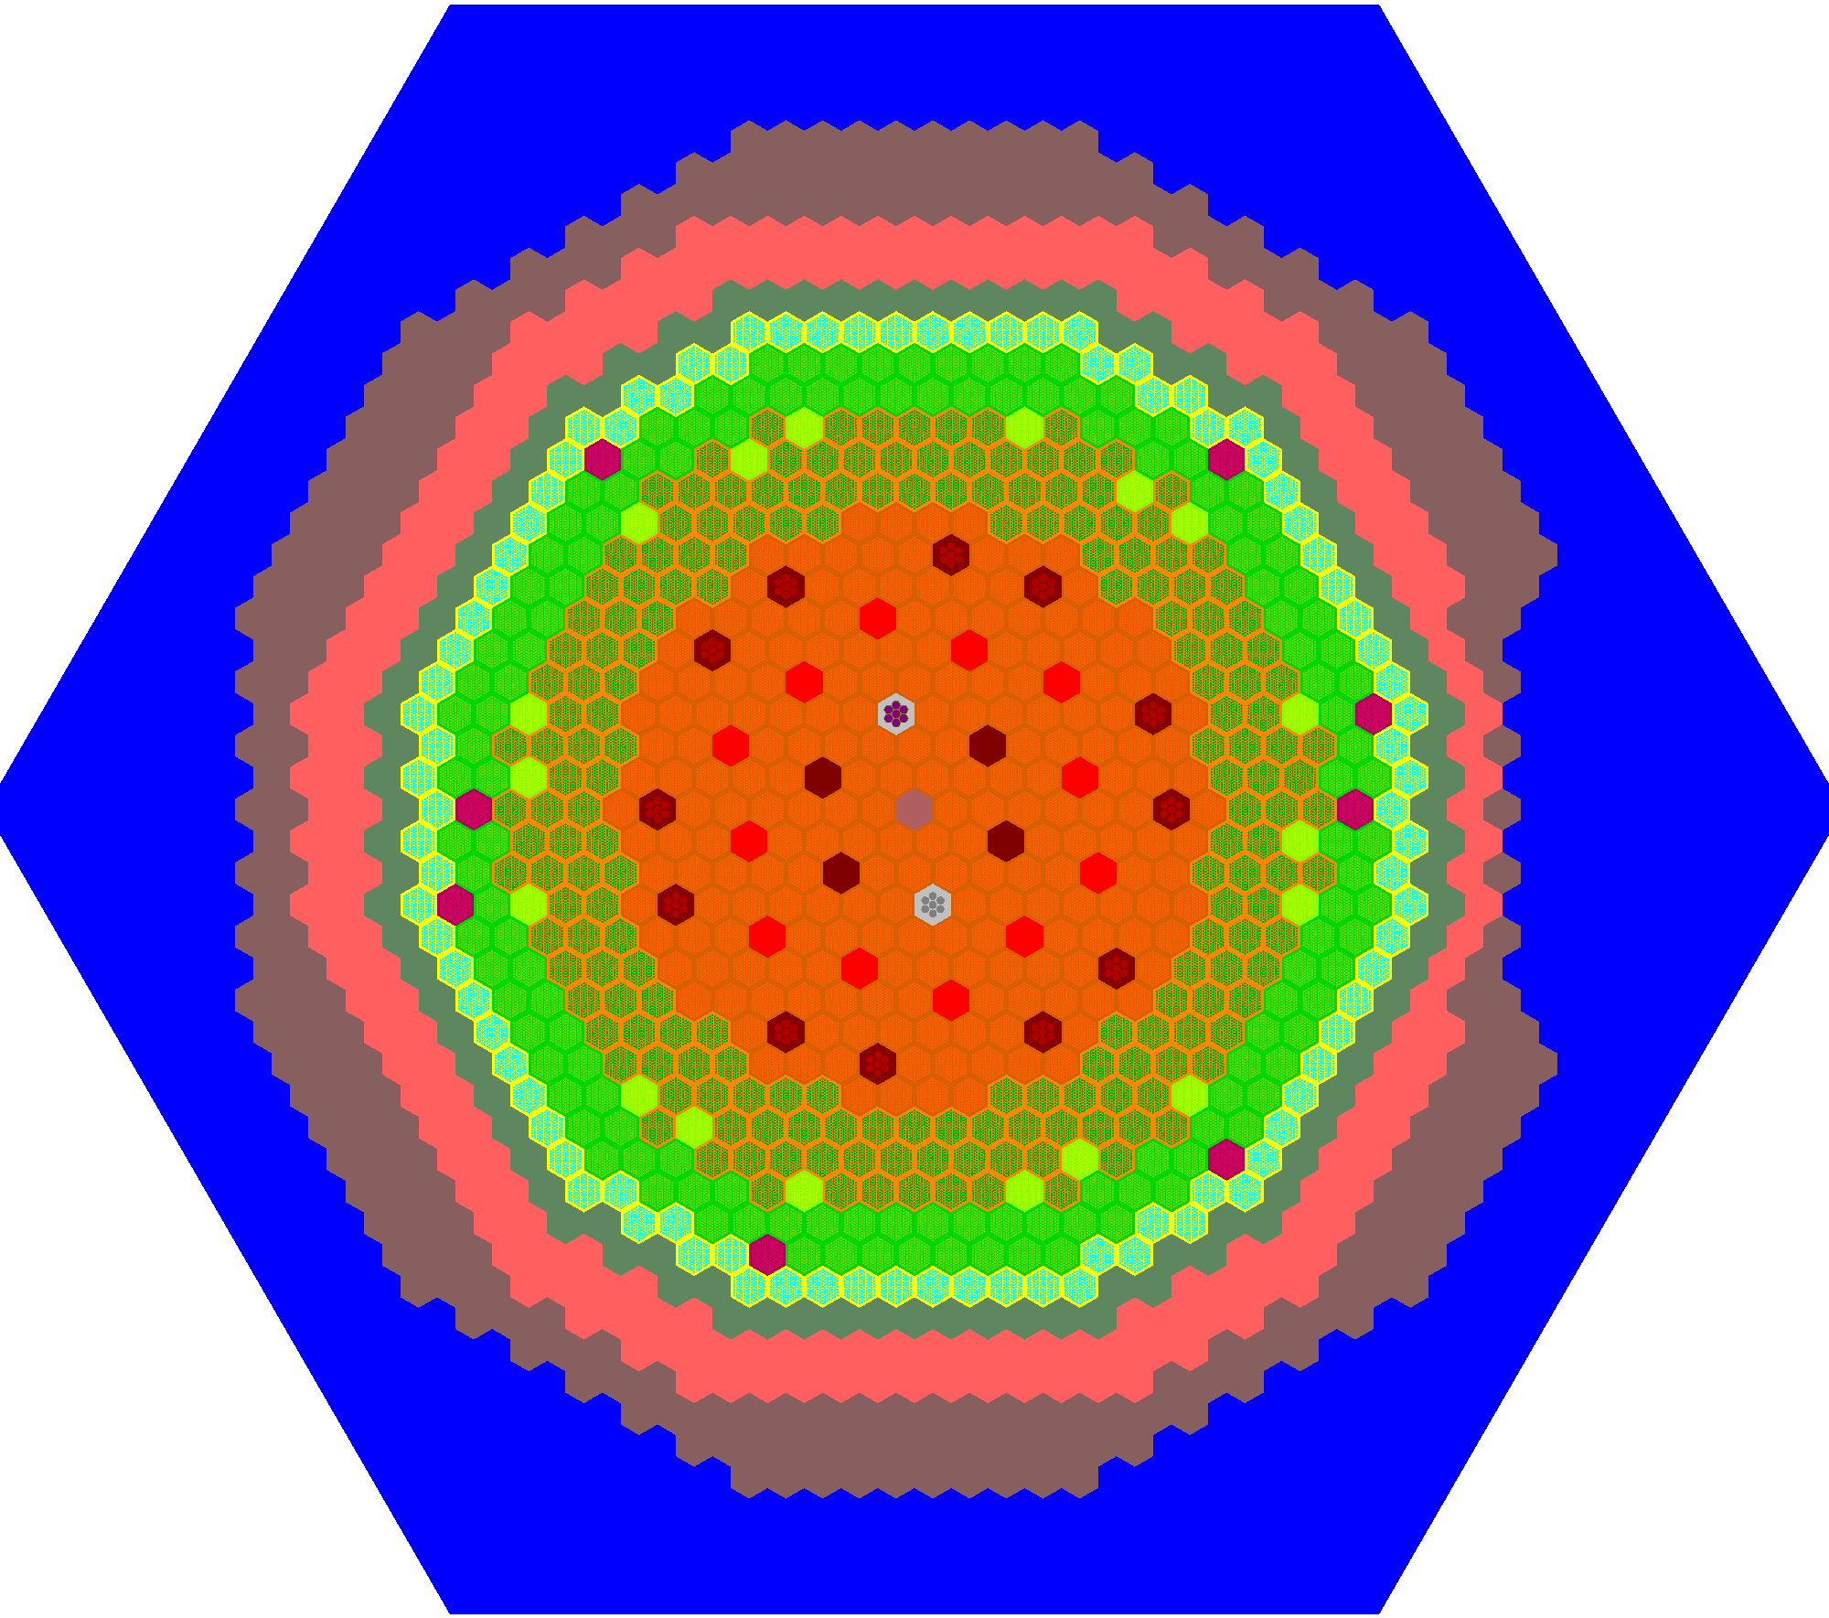
Рисунок 31 – Срез в плоскости XY геометрической модели активной зоны реактора БН-800 на высоте Z=100

